公众号：做题本集结地 | 目 | 录 | 速刷CN·王道·1.计算机网络体系结构
第1 章计算机网络体系结构2 1.1 计算机网络概述(答案见原书P10) 2 1.2 计算机网络体系结构与参考模型(答案见原书P25) 4第2 章物理层9 2.1 通信基础(答案见原书P38) 9 2.2 传输介质(答案见原书P45) 12 2.3 物理层设备(答案见原书P48) 13第3 章数据链路层15 3.1 数据链路层的功能(答案见原书P54) 15 3.2 组帧(答案见原书P57) 15 3.3 差错控制(答案见原书P61) 15 3.4 流量控制与可靠传输机制(答案见原书P72) 16 3.5 介质访问控制(答案见原书P93) 20 3.6 局域网(答案见原书P110)25 3.7 广域网(答案见原书P116)28 3.8 数据链路层设备(答案见原书P122) 30第4 章网络层34 4.1 网络层的功能(答案见原书P134) 34 4.2IPv4 (答案见原书P163) 36 4.3IPv6 (答案见原书P182) 47 4.4 路由算法与路由协议(答案见原书P199) 48 4.5IP 多播(答案见原书P208)52 4.6 移动IP (答案见原书P210) 52 4.7 网络层设备(答案见原书P216) 53第5 章传输层56 5.1 传输层提供的服务(答案见原书P225) 56 5.2UDP (答案见原书P230) 57 5.3TCP (答案见原书P252) 59第6 章应用层67 6.1 网络应用模型(答案见原书P265) 67 6.2 域名系统(答案见原书P271) 67 6.3 文件传输协议(答案见原书P277) 69 6.4 电子邮件(答案见原书P284) 71 6.5 万维网(答案见原书P294) 72
·第1 页，共75页·

公众号：做题本集结地 | 速刷CN·王道·1.计算机网络体系结构
第1 章计算机网络体系结构
1.1 计算机网络概述(答案见原书P10)
(1) 计算机网络可被理解为( )
A. 执行计算机数据处理的软件模块
B. 由自治的计算机互联起来的集合体
C. 多个处理器通过共享内存实现的紧耦合系统
D. 用于共同完成一项任务的分布式系统
(2) 计算机网络最基本的功能是( |  |  | )
A. 数据通信 |  | B. 资源共享 |  | C. 分布式处理 |  |  | D. 信息综合处理
(3) 下列不属于计算机网络功能的是( |  |  |  | )
A. 提高系统可靠性 |  |  |  | B. 提高工作效率
C. 分散数据的综合处理 |  |  |  | D. 使各计算机相对独立
(4) 下列关于网络中的计算机的描述中,正确的是( |  |  |  |  |  | )
A. 各自独立,没有联系 |  |  |  | B. 拥有独立的操作系统
C. 互相干扰 |  |  |  | D. 拥有共同的操作系统
(5) 分组交换相比报文交换的主要改进是( |  |  |  |  | )
A. 差错控制更加完善 |  |  |  | B. 路由算法更加简单
C. 传输单位更小且有固定的最大长度 |  |  |  | D. 传输单位更大且有固定的最大长度
(6) 下列( | ) 是分组交换网络的缺点。
A. 信道利用率低 |  |  |  | B. 附加信息开销大
C. 传播时延大 |  |  |  | D. 不同规格的终端很难相互通信
(7) 不同的数据交换方式有不同的性能。为了使数据在网络中的传输时延最小,首选的交换方式是(①); 为保证数据无差错地传送,不应选用的交换方式是(②); 分组交换对报文交换的主要改进是(③),这种改进产生的直接结果是(④)
①A.电路交换 | B.报文交换 | C.分组交换  C.分组交换  B.传输单位更大且有固定的最大长度D.路由算法更简单  B.提高了数据传输速率  D.增加传输时延
②A.电路交换 | B.报文交换
③A.传输单位更小且有固定的最大长度 C.差错控制更完善
④A.降低了误码率
C.减少传输时延
·第2 页，共75页·

公众号：做题本集结地 |  | 速刷CN·王道·1.计算机网络体系结构
(8) 下列说法中,( | ) 是数据报方式的特点。
A. 同一报文的不同分组可以经过不同的传输路径通过通信子网
B. 同一报文的不同分组到达目的结点时顺序是确定的
C. 适合于短报文的通信
D. 同一报文的不同分组在路由选择时只需要进行一次
(9) 计算机网络分为广域网、城域网和局域网,其划分的主要依据是( )
A. 网络的作用范围 B. 网络的拓扑结构 C. 网络的通信方式D. 网络的传输介质
(10) 假设主机A 和B 之间的链路带宽为100Mb/s, 主机A 的网卡速率为1Gb/s, 主机B 的网卡速率为10Mb/s,主机A 给主机B 发送数据的最高理论速率为( )
A. 1Mb/s B. 10Mb/s C. 100Mb/s D. 1Gb/s
(11) 某点对点链路的长度为100km, 若数据在该链路上的传输速率为108m/s, 链路带宽为20Mb/s, 已知一个已发送的分组的发送时延和传播时延相等, 则该分组的大小为( )
A. 20Kb B. 30Kb C. 40Kb D. 50Kb
(12) 在下图所示的采用存储转发方式的分组交换网中, 主机A 向B 发送两个长度为1000B 的分组, 路由器处理单个分组的时延为10ms(假设路由器同时最多只能处理一个分组, 若在处理某个分组时有新的分组到达, 则存入缓存区), 忽略链路的传播时延, 所有链路的数据传输速率为1Mb/s, 则分组从A 发送开始到B 接收完为止, 需要的时间至少是( )
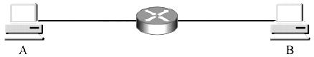
A. 34ms | B. 36ms | C. 38ms | D. 52ms
(13) 如下图所示, 主机H1 和H2 之间有三种可选的交换方式: 电路交换、报文交换和分组交换, 其中电路交换建立电路连接的时间为2s, 报文交换和分组交换都要经过由一个路由器连接的链路, 分组大小为5kb。三种交换方式的数据传输速率均为2.5kb/s, 忽略所有的传播时延、分组开销和不可预料的线路延迟, 则下列说法中正确的是( )
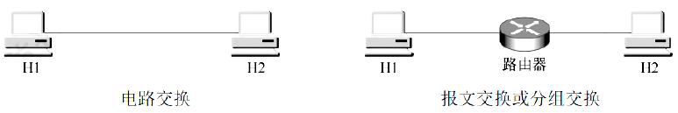
A. 若H1 向H2 发送5kb 的数据, 则电路交换最节省时间
B. 若H1 向H2 发送500kb 的数据, 则电路交换和分组交换的时间相同C. 若H1 向H2 发送10kb 的数据, 则报文交换比分组交换更节省时间D. 若H1 向H2 发送15kb 的数据, 则报文交换比电路交换更节省时间
·第3 页，共75页·

公众号：做题本集结地 | 速刷CN·王道·1.计算机网络体系结构
(14) 【2010 统考真题】在下图所示的采用“存储- 转发”方式的分组交换网络中,所有链路的数据传输速率为100Mb/s, 分组大小为1000B, 其中分组头大小为20B。若主机H1 向主机H2 发送一个大小为980000B 的文件, 则在不考虑分组拆装时间和传播延迟的情况下, 从H1 发送开始到H2 接收完为止, 需要的时间至少是( )
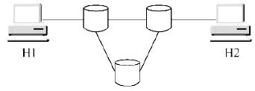
A. 80ms | B. 80.08ms | C. 80.16ms | D. 80.24ms
(15) 【2013 统考真题】主机甲通过一个路由器(存储转发方式) 与主机乙互连, 两段链路的数据传输速率均为10Mb/s, 主机甲分别采用报文交换和分组大小为10kb 的分组交换向主机乙发送一个大小为8Mb 1M=106 的报文。若忽略链路传播延迟、分组头开销和分组拆装时间, 则两种交换方式完成该报文传输所需的总时间分别为( )
A. 800ms、1600ms B. 801ms、1600ms C. 1600ms、800ms D. 1600ms、801ms
(16) 【2023 统考真题】在下图所示的分组交换网络中, 主机H1 和H2 通过路由器互连,2 段链路的带宽均为100Mb/s,时延带宽积(单向传播时延x 带宽) 均为1000b。若H1 向H2 发送一个大小为1MB 的文件, 分组长度为1000B, 则从H1 开始发送的时刻起到H2 收到文件全部数据时刻止, 所需的时间至少是( ) (注:1M = 106)
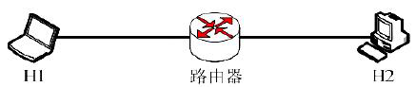
A. 80.02ms | B. 80.08ms | C. 80.09ms | D. 80.10ms
(17) 【2024 统考真题】若某分组交换网络及每段链路的带宽如下图所示,则H1 到H2 的最大吞吐量
约为( | ) | 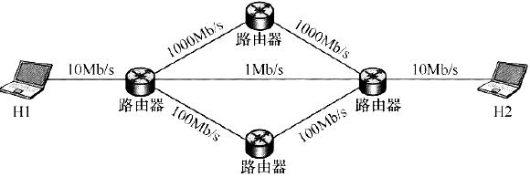
A. 1Mb/s |  | B. 10Mb/s | C. 100Mb/s | D. 1000Mb/s
1.2 计算机网络体系结构与参考模型(答案见原书P25)
(1) 下列选项中,不属于对网络模型进行分层的目标的是( |  | )
A. 提供标准语言 | B. 定义功能执行的方法
C. 定义标准界面 | D. 增加功能之间的独立性
·第4 页，共75页·

公众号：做题本集结地 |  | 速刷CN·王道·1.计算机网络体系结构
(2) 将用户数据分成一个个数据块传输的优点不包括( | )
A. 减少延迟时间
B. 提高错误控制效率
C. 使多个应用更公平地使用共享通信介质
D. 有效数据在协议数据单元(PDU) 中所占比例更大
(3) 协议是指在( | ) 之间进行通信的规则或约定
A. 同一结点的上下层 |  | B. 不同结点
C. 相邻实体 |  | D. 不同结点对等实体
(4)OSI 参考模型中的实体指的是( |  | )
A. 实现各层功能的规则 |  | B. 上下层之间进行交互时所要的信息
C. 各层中实现该层功能的软件或硬件 |  |  | D. 同一结点中相邻两层相互作用的地方
(5) 在OSI 参考模型中, 第n 层与它之上的第n + 1 层的关系是( |  |  |  | )
A. 第n 层为第n + 1 层提供服务
B. 第n + 1 层为从第n 层接收的报文添加一个报头
C. 第n 层使用第n + 1 层提供的服务
D. 第n 层和第n + 1 层相互没有影响
(6) 关于计算机网络及其结构模型,下列几种说法中错误的是( )
A. 世界上第一个计算机网络是ARPAnet
B. Internet 最早起源于ARPAnet
C. 国际标准化组织(ISO) 设计出了OSI/RM 参考模型, 即实际执行的标准
D. TCP/IP 参考模型分为4 个层次
(7) ( | ) 是计算机网络中OSI 参考模型的3 个主要概念。
A. 服务、接口、协议 |  |  | B. 结构、模型、交换
C. 子网、层次、端口 |  |  | D. 广域网、城域网、局域网
(8) 下列关于网络协议三要素的描述中,正确的是( |  |  |  | )
A. 数据格式、编码、信号电平 |  |  | B. 数据格式、控制信息、速度匹配
C. 语法、语义、同步 |  |  | D. 编码、控制信息、同步
(9) 释放TCP 连接的四次挥手报文的先后关系,属于网络协议三要素中的( |  |  |  |  |  | )
A. 语法 |  | B. 时序 | C. 语义 |  | D. 服务
·第5 页，共75页·

公众号：做题本集结地 | 速刷CN·王道·1.计算机网络体系结构
(10) 下图是TCP 报文段的首部格式,它描述的是网络协议三要素中的( |  | )
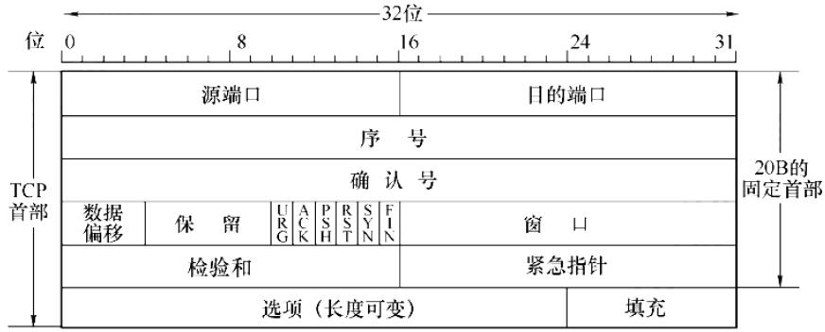
I.语法 | II.语义 | III.时序(同步) |  | D. I、II 和III
A. 仅I | B. 仅II | C. 仅III |  | D. I、II 和III
(11) 下列关于OSI 参考模型的描述中,错误的是( |  |  | ) | D. I、II 和III
A. OSI 参考模型定义了开放系统的层次结构
B. OSI 参考模型定义了各层所包括的可能的服务
C. OSI 参考模型作为一个框架协调组织各层协议的制定
D. OSI 参考模型定义了各层接口的实现方法
(12) 负责将比特转换成电信号进行传输的层是( |  |  | )
A. 应用层 | B. 网络层 | C. 数据链路层 |  | D. 物理层
(13) 下列关于OSI 参考模型的物理层功能的描述中,错误的是( |  |  |  | )
A. 比特0 和1 使用何种电信号表示 |  | B. 传输能否在两个方向上同时进行
C. 1 个比特持续多长时间 |  | D. 避免快速发送方“淹没”慢速接收方
(14)OSI 参考模型中的数据链路层不具有( |  | ) 功能。
A. 物理寻址 | B. 流量控制 | C. 差错检验 |  | D. 拥塞控制
(15) 下列能够最好地描述OSI 参考模型的数据链路层功能的是( |  |  |  | )
A. 提供用户和网络的接口 |  | B. 处理信号通过介质的传输
C. 控制报文通过网络的路由选择 |  | D. 保证数据正确的顺序和完整性
(16) 当数据由端系统A 传送至端系统B 时,不参与数据封装工作的是( |  |  |  |  | )
A. 物理层 | B. 数据链路层 | C. 网络层 |  | D. 表示层
(17) 在OSI 参考模型中,实现端到端的应答、分组排序和流量控制功能的协议层是( |  |  |  |  |  |  | )
A. 会话层 | B. 网络层 | C. 传输层 |  | D. 数据链路层
(18) 在ISO/OSI 参考模型中, 可同时提供无连接服务和面向连接服务的是( |  |  |  |  |  | )
A. 物理层 | B. 数据链路层 | C. 网络层 |  | D. 传输层
·第6 页，共75页·

公众号：做题本集结地 | 速刷CN·王道·1.计算机网络体系结构
(19) 在OSI 参考模型中,当两台计算机进行文件传输时,为防止中间出现网络故障而重传整个文件的
情况,可通过在文件中插入同步点来解决, 这个动作发生在( |  |  | )
A. 表示层 | B. 会话层
C. 网络层 | D. 应用层
(20) 数据的格式转换及压缩属于OSI 参考模型中( |  | ) 的功能。
A. 应用层 | B. 表示层
C. 会话层 | D. 传输层
(21)OSI 参考模型中( | ) 通过设置检验点,使通信双方在通信失效时可从检验点恢复通信。
A. 传输层 | B. 网络层
C. 表示层 | D. 会话层
(22) 下列说法中,正确描述了OSI 参考模型中数据的封装过程的是( |  |  |  | )
A. 数据链路层在分组上仅增加了源物理地址和目的物理地址
B. 网络层将高层协议产生的数据封装成分组,并增加第三层的地址和控制信息C. 传输层将数据流封装成数据帧,并增加可靠性和流控制信息
D. 表示层将高层协议产生的数据分割成数据段,并增加相应的源和目的端口信息
(23) 在OSI 参考模型中,提供流量控制功能的层是第( ①) 层; 提供建立、维护和拆除端到端的连接的层是( ②)；为数据分组提供在网络中路由的功能的是( ③)；传输层提供( ④) 的数据传送: 为网络层实体提供数据发送和接收功能及过程的是( ⑤)
①A. 1、2、3 | B.2,3,4 |  |  |  |  |  | C.3,4,5 | D.4,5,6
②A.物理层 | B.数据链路层 |  |  |  |  |  | C.会话层 | D.传输层
③A.物理层 | B.数据链路层 |  |  |  |  |  | C.会话层 | D.传输层
④A.主机进程之间 | B.网络之间 |  |  |  |  |  | C.数据链路之间 | D.物理线路之间
⑤A.物理层 | B.数据链路层 |  |  |  |  |  | C.会话层 | D.传输层
(24) 在OSI 参考模型中,( |  | ) 利用通信子网提供的服务实现两个进程之间的端到端通信。
A. 网络层 | B. 传输层
C. 会话层 | D. 表示层
(25) 互联网采用的核心技术是( |  |  | )
A. TCP/IP | B. 局域网技术 |  |  |  |  | C. 远程通信技术 |  | D. 光纤技术
(26) 在TCP/IP 模型中,( | ) 处理关于可靠性、流量控制和错误校正等问题。
A. 网络接口层 | B. 网际层 |  |  | C. 传输层 |  |  |  | D. 应用层
(27) 上下邻层实体之间的接口称为服务访问点,应用层的服务访问点也称( |  |  |  |  |  |  |  |  | )
A. 用户接口 | B. 网卡接口 |  |  |  | C. IP 地址 |  |  | D. MAC 地址
·第7 页，共75页·

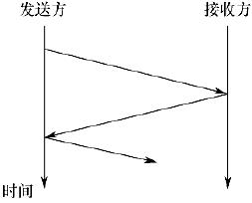
公众号：做题本集结地 | 速刷CN·王道·1.计算机网络体系结构
(28) 在OSI 参考模型中,各层都有差错控制过程,指出以下每种差错发生在哪些层中。噪声使传输链路上的一个0 变成1 或一个1 变成0( ①); 收到一个序号错误的目的帧( ②); 一台打印机正在打印,突然收到一个错误指令要打印头回到本行的开始位置( ③)
①A.物理层 | B.网络层 |  | C.数据链路层 | D.会话层
②A.物理层 | B.网络层 |  | C.数据链路层 | D.会话层
③A.物理层 | B.网络层 |  | C.应用层 | D.会话层
(29) 【2009 统考真题】在OSI 参考模型中, 自下而上第一个提供端到端服务的层次是( |  |  |  |  |  |  | )
A. 数据链路层 |  | B. 传输层 | C. 会话层 | D. 应用层
(30) 【2010 统考真题】下列选项中,不属于网络体系结构所描述的内容是( |  |  |  |  | )
A. 网络的层次 |  |  | B. 每层使用的协议
C. 协议的内部实现细节 |  |  | D. 每层必须完成的功能
(31) 【2013 统考真题】在OSI 参考模型中, 功能需由应用层的相邻层实现的是( |  |  |  |  |  | )
A. 对话管理 | B. 数据格式转换 |  | C. 路由选择 | D. 可靠数据传输
(32) 【2014 统考真题】在OSI 参考模型中, 直接为会话层提供服务的是( |  |  |  |  | )
A. 应用层 | B. 表示层 |  | C. 传输层 | D. 网络层
(33) 【2016 统考真题】在OSI 参考模型中,路由器、交换机(Switch)、集线器(Hub) 实现的最高功能
层分别是( | ) | B. 2,2,2 | C. 3,2,1 | D. 3,2,2
A. 2,2,1
(34) 【2017 统考真题】假设OSI 参考模型的应用层欲发送400 B 的数据(无拆分), 除物理层和应用
层外, 其他各层在封装PDU 时均引入20B 的额外开销, 则应用层的数据传输效率约为( |  |  |  |  |  |  |  | ) | ) | )
A. 80% | B. 83% | C. 87% |  |  |  | D. 91% |  |  | ) | )
(35) 【2019 统考真题】OSI 参考模型的第5 层(自下而上) 完成的主要功能是( |  |  |  |  |  |  | ) |  | ) | )
A. 差错控制 | B. 路由选择 |  | C. 会话管理 |  |  | D. 数据表示转换 |  |  | ) | )
(36) 【2020 统考真题】下图描述的协议要素是( |  |  |  |  | ) |  |  |  | ) | )
I.语法 | II.语义 |  |  |  |  | III.时序 |  |  | ) | )
A. 仅I | B. 仅II | C. 仅III |  |  |  | D. I、II 和III |  |  | ) | )
(37) 【2021 统考真题】在TCP/IP 参考模型中, 由传输层相邻的下一层实现的主要功能是( |  |  |  |  |  |  |  |  | ) | )
A. 对话管理 | B. 路由选择 |  |  |  |  |  |  |  | ) | )
C. 端到端报文段传输 | D. 节点到节点流量控制 |  |  |  |  |  |  |  | ) | )
(38) 【2022 统考真题】在ISO/OSI 参考模型中, 实现两个相邻结点间流量控制功能的是( |  |  |  |  |  |  |  |  | ) | )
A. 物理层 | B. 数据链路层 |  |  | C. 网络层 |  | D. 传输层 |  |  | ) | )
·第8 页，共75页·

公众号：做题本集结地 | 速刷CN·王道·2.物理层
第2 章物理层
2.1 通信基础(答案见原书P38)
(1) 下列说法正确的是( )
A. 信道与通信电路类似,一条可通信的电路往往包含一个信道
B. 调制是指把模拟数据转换为数字信号的过程
C. 信息传输速率是指通信信道上每秒传输的码元数
D. 在数值上,波特率等于比特率与每符号所含的比特数的比值
(2) 影响信道最大传输速率的因素主要有( |  |  | ) | B. 码元传输速率和噪声功率D. 发送功率和噪声功率
A. 信道带宽和信噪比
C. 频率特性和带宽
(3) ( | ) 被用于计算机内部的数据传输。 |  |  | C. 同步传输 | D. 异步传输
A. 串行传输 |  | B. 并行传输 |  | C. 同步传输 | D. 异步传输
(4) 下列有关曼彻斯特编码的叙述, 正确的是( |  |  |  | )
A. 每个信号起始边界作为时钟信号有利于同步
B. 将时钟与数据取值都包含在信号中
C. 这种模拟信号的编码机制特别适合于传输声音
D. 每位的中间不跳变表示信号的取值为0
(5) 在数据通信中使用曼彻斯特编码的主要原因是( |  |  |  | )
A. 实现对通信过程中传输错误的恢复 |  |  | B. 实现对通信过程中收发双方的数据同步
C. 提高对数据的有效传输速率 |  |  | D. 提高传输信号的抗干扰能力
(6) 不含同步信息的编码是( |  | )
I.非归零编码 | II.曼彻斯特编码 |  | III.差分曼彻斯特编码
A. 仅I | B. 仅II |  | C. 仅II、III |  | D. I、II、III
(7) 某信道的波特率为1000Baud, 若令其数据传输速率达到4kb/s, 则一个信号码元所取的有效离散
值个数为( | ) |  | ) | D. 16
A. 2 | B. 4 | C. 8 | ) | D. 16
(8) 下图是某比特串的曼彻斯特编码信号波形, 则该比特串为( |  |  | ) | D. 16
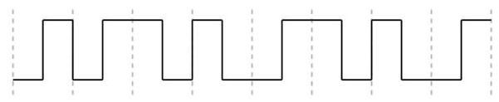
A. 00110110 | B. 10101101 | C. 01010010 | D. 11000101
·第9 页，共75页·

公众号：做题本集结地 | 速刷CN·王道·2.物理层
(9) 已知某信道的信号传输速率为64kb/s, 一个载波信号码元有4 个有效离散值, 则该信道的波特率
为( | ) | B. 32kBaud | C. 64kBaud | D. 128kBaud
A. 16kBaud |  | B. 32kBaud | C. 64kBaud | D. 128kBaud
(10) 有一个无噪声的8kHz 信道, 每个信号包含8 级, 每秒采样24k 次, 那么可以获得的最大传输速率
是( | ) | B. 32kb/s | C. 48kb/s | D. 72kb/s
A. 24kb/s |  | B. 32kb/s | C. 48kb/s | D. 72kb/s
(11) 对于某带宽为4000Hz 的低通信道, 采用16 种不同的物理状态来表示数据。按照奈奎斯特定理,
信道的最大传输速率是( |  | ) |  |  | )
A. 4kb/s | B. 8kb/s |  | C. 16kb/s | D. 32kb/s | )
(12) 二进制信号在信噪比为127:1 的4kHz 信道上传输, 最大数据传输速率可以达到( |  |  |  |  | )
A. 28000b/s | B. 8000b/s |  | C. 4000b/s | D. 无限大 | )
(13) 电话系统的典型参数是信道带宽为3000Hz, 信噪比为30dB, 则该系统的最大数据传输速率为( )
A. 3kb/s | B. 6kb/s | C. 30kb/s | D. 64kb/s
(14) 一个传输数字信号的模拟信道的信号功率是0.14W,噪声功率是0.02W,频率范围为3.5~3.9MHz,
则该信道的最高数据传输速率是( |  | ) | C. 11.7Mb/s | D. 23.4Mb/s
A. 1.2Mb/s | B. 2.4Mb/s | ) | C. 11.7Mb/s | D. 23.4Mb/s
(15) 采用8 种相位,每种相位各有两种幅度的QAM 调制方法,在1200Baud 的信号传输速率下能达到
的数据传输速率为( | ) |  |  | )
A. 2400b/s | B. 3600b/s | C. 9600b/s | D. 4800b/s | )
(16) 一个信道每1/8s 采样一次, 传输信号共有16 种变化状态, 最大数据传输速率是( |  |  |  | )
A. 16b/s | B. 32b/s | C. 48b/s | D. 64b/s | )
(17) 某信道的带宽为10MHz, 信噪比为30dB, 采用QAM - 32 调制方案。若将带宽提高到20MHz,
信噪比提高到40dB, 则信道的极限数据传输速率大约提高到原来的( ) 倍。
A. 2 B. 2.2 C. 2.4 D. 2.6
(18) 【2009 统考真题】在无噪声的情况下, 若某通信链路的带宽为3kHz, 采用4 个相位, 每个相位具
有4 种振幅的QAM 调制技术, 则该通信链路的最大数据传输速率是( )
A. 12kb/s B. 24kb/s C. 48kb/s D. 96kb/s
(19) 【2011 统考真题】若某通信链路的数据传输速率为2400b/s,采用4 相位调制,则该链路的波特率
是( | ) | B. 1200Baud | C. 4800Baud | D. 9600Baud
A. 600Baud |  | B. 1200Baud | C. 4800Baud | D. 9600Baud
·第10 页，共75页·

公众号：做题本集结地 | 速刷CN·王道·2.物理层
(20) 【2013 统考真题】下图为10BaseT 网卡接收到的信号波形,则该网卡收到的比特串是( |  | )
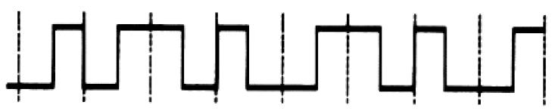
A. 00110110 B. 10101101 C. 01010010 D. 11000101
(21) 【2014 统考真题】在下列因素中, 不影响信道数据传输速率的是( )
A. 信噪比 B. 频率带宽 C. 调制速率D. 信号传播速度
(22) 【2015 统考真题】使用两种编码方案对比特流01100111 进行编码的结果如下图所示,编码1 和
编码2 分别是( )
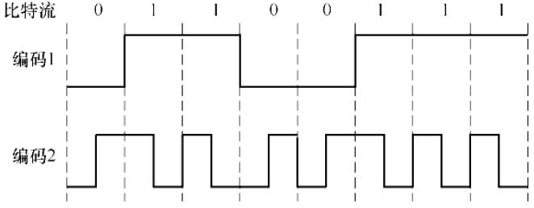
A. NRZ 和曼彻斯特编码 B. NRZ 和差分曼彻斯特编码
C. NRZI 和曼彻斯特编码 D. NRZI 和差分曼彻斯特编码
(23) 【2016 统考真题】如下图所示, 如果连接R2 和R3 链路的频率带宽为8kHz, 信噪比为30dB, 该
链路实际数据传输速率约为理论最大数据传输速率的50%, 那么链路的实际数据传输速率约为( )
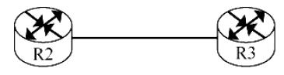
A. 8kb/s | B. 20kb/s | C. 40kb/s | D. 80kb/s
(24) 【2017 统考真题】若信道在无噪声情况下的极限数据传输速率不小于信噪比为30dB 条件下的
极限数据传输速率, 则信号状态数至少是( |  | ) |  | )
A. 4 | B. 8 | C. 16 | D. 32 | )
(25) 【2021 统考真题】下图为一段差分曼彻斯特编码信号波形, 该编码的二进制串是(  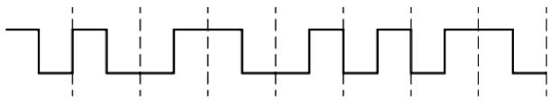 |  |  |  | )
A. 10111001 | B. 11010001 | C. 00101110 | D. 10110110 | )
(26) 【2022 统考真题】在一条带宽为200kHz 的无噪声信道上, 若采用4 个幅值的ASK 调制, 则该信
道的最大数据传输速率是( | ) | B. 400kb/s
A. 200kb/s | ) | B. 400kb/s
C. 800kb/s | ) | D. 1600kb/s
·第11 页，共75页·

公众号：做题本集结地 | 速刷CN·王道·2.物理层
(27) 【2023 统考真题】某无噪声理想信道带宽为4MHz, 采用QAM 调制, 若该信道的最大数据传输
速率是48Mb/s, 则该信道采用的QAM 调制方案是( |  |  | ) |  | )
A. QAM - 16 | B. QAM - 32 | C. QAM - 64 |  | D. QAM - 128 | )
(28) 【2024 统考真题】在下列二进制数字调制方法中, 需要2 个不同频率载波的是( |  |  |  |  | )
A. ASK | B. PSK | C. FSK |  | D. DPSK | )
2.2 传输介质(答案见原书P45)
(1) 双绞线是用两根绝缘导线绞合而成的, 绞合的目的是( |  |  | ) | D. 增大抗拉强度  )  D. 不确定
A. 减少干扰 | B. 提高传输速度 | C. 增大传输距离 |  | D. 增大抗拉强度  )  D. 不确定
(2) 在电缆中采用屏蔽技术带来的好处主要是( |  | ) |  | D. 增大抗拉强度  )  D. 不确定
A. 减少信号衰减 |  | B. 减少电磁干扰辐射 |  | D. 增大抗拉强度  )  D. 不确定
C. 减少物理损坏 |  | D. 减少电缆的阻抗 |  | D. 增大抗拉强度  )  D. 不确定
(3) 利用一根同轴电缆互连主机构成以太网,则主机间的通信方式为( |  |  |  | D. 增大抗拉强度  )  D. 不确定
A. 全双工 | B. 半双工 | C. 单工 |  | D. 增大抗拉强度  )  D. 不确定
(4) 同轴电缆比双绞线的传输速率更快,得益于( |  | ) |  | D. 增大抗拉强度  )  D. 不确定
A. 同轴电缆的铜心比双绞线粗,能通过更大的电流
B. 同轴电缆的阻抗比较标准,减少了信号的衰减
C. 同轴电缆具有更高的屏蔽性,同时有更好的抗噪声性
D. 以上都正确
(5) 不受电磁干扰和噪声影响的传输介质是( |  |  | ) | ) | C. 光纤 | D. 同轴电缆
A. 屏蔽双绞线 | B. 非屏蔽双绞线
(6) 多模光纤传输光信号的原理是( |  | ) | ) | ) | C. 光的全反射特性 | D. 光的绕射特性
A. 光的折射特性 | B. 光的发射特性
(7) 以下关于单模光纤的说法中, 正确的是(
A. 光纤越粗,数据传输速率越高
B. 如果光纤的直径减小到只有光的一个波长大小,那么光沿直线传播C. 光源是发光二极管或激光
D. 光纤是中空的
(8) 下面关于卫星通信的说法,错误的是( )
A. 卫星通信的距离长,覆盖的范围广
B. 使用卫星通信易于实现广播通信和多址通信
C. 卫星通信的好处在于不受气候的影响,误码率很低
D. 通信费用高、延时较大是卫星通信的不足之处
·第12 页，共75页·

公众号：做题本集结地 | 速刷CN·王道·2.物理层
(9) 某网络在物理层规定, 信号的电平用+10V ∼+15V 表示二进制0, 用-10V ∼-15V 表示二进制1,
电线长度限于15m 以内, 这体现了物理层接口的( |  |  | ) |  |  | )
A. 机械特性 | B. 功能特性 | C. 电气特性 |  | D. 规程特性 |  | )
(10) 当描述一个物理层接口引脚处于高电平时的含义时,该描述属于( |  |  |  | ) |  | )
A. 机械特性 | B. 电气特性 | C. 功能特性 |  | D. 规程特性 |  | )
(11) 【2012 统考真题】在物理层接口特性中, 用于描述完成每种功能的事件发生顺序的是( |  |  |  |  |  | )
A. 机械特性 | B. 功能特性 | C. 过程特性 |  | D. 电气特性 |  | )
(12) 【2018 统考真题】下列选项中,不属于物理层接口规范定义范畴的是( |  |  |  |  | ) | )
A. 接口形状 | B. 引脚功能 | C. 物理地址 |  | D. 信号电平 |  | )
2.3 物理层设备(答案见原书P48)
(1) 下列关于物理层设备的叙述中,错误的是( )
A. 中继器仅作用于信号的电气部分
B. 利用中继器来扩大网络传输距离的原理是将衰减的信号进行放大C. 集线器实质上相当于一个多端口的中继器
D. 物理层设备连接的几个网段仍是一个局域网
(2) 为了使数字信号传输得更远,可采用的设备是( )
A. 中继器 B. 放大器 C. 网桥D. 路由器
(3) 以太网遵循IEEE802.3 标准, 用粗缆组网时每段的长度不能大于500m, 超过500m 时就要分段, 段
间相连利用的是( |  | )
A. 网络适配器 | B. 中继器 |  |  |  | C. 调制解调器 | D. 网关
(4) 由集线器连接多台设备构成的网络在物理上和逻辑上的结构分别是( |  |  |  |  |  |  | )
A. 总线形、环形 |  |  |  |  | B. 网状、星形
C. 总线形、星形 |  |  |  |  | D. 星形、总线形
(5) 用集线器连接的工作站集合( |  |  |  | )
A. 同属一个冲突域,也同属一个广播域 |  |  |  |  | B. 不同属一个冲突域,但同属一个广播域
C. 不同属一个冲突域,也不同属一个广播域 |  |  |  |  | D. 同属一个冲突域,但不同属一个广播域
(6) 中继器可以用来连接( |  |  | )
A. 不同类型的局域网 |  |  |  |  | B. 不同速率的局域网
C. 不同介质的局域网 |  |  |  |  | D. 不同协议的局域网
(7) 若有5 台计算机连接到一台10Mb/s 的集线器上, 则每台计算机分得的平均带宽为( |  |  |  |  |  |  |  | )
A. 2Mb/s | B. 5Mb/s |  |  |  | C. 10Mb/s | D. 50Mb/s
·第13 页，共75页·

公众号：做题本集结地 | 速刷CN·王道·2.物理层
(8) 当集线器的一个端口收到数据后, 将其( | )
A. 从所有端口广播出去 | B. 从除输入端口外的所有端口广播出去
C. 根据目的地址从合适的端口转发出去 | D. 随机选择一个端口转发出去
(9) 下列关于中继器和集线器的说法中,不正确的是( |  | )
A. 二者都工作在OSI 参考模型的物理层
B. 二者都可以对信号进行放大和整形
C. 通过中继器或集线器互连的网段数量不受限制
D. 中继器通常只有2 个端口,而集线器通常有4 个或更多端口
·第14 页，共75页·

公众号：做题本集结地 | 速刷CN·王道·3.数据链路层
第3 章数据链路层
3.1 数据链路层的功能(答案见原书P54)
(1) 下列选项中,不属于数据链路层功能的是( |  |  |  | )
A. 帧定界 | B. 电路管理 |  |  | C. 差错控制 |  | D. 流量控制
(2) 下列选项中, 不属于数据链路层功能的是( |  |  |  | )
A. 透明传输 |  |  |  | B. 差错检测
C. 可靠传输 |  |  |  | D. 拥塞控制
(3) 下列选项中,不属于数据链路层协议功能的是( |  |  |  |  | )
A. 定义数据格式 |  |  |  | B. 提供节点之间的可靠传输
C. 控制对物理传输介质的访问 |  |  |  | D. 为终端节点隐蔽物理传输的细节
(4) 为了避免传输过程中帧的丢失,数据链路层采用的方法是( |  |  |  |  |  | )
A. 帧编号机制 |  | B. 循环冗余检验码 |  | C. 海明码 |  | D. 计时器超时重发
(5) 对于信道比较可靠且对实时性要求高的网络,数据链路层采用( |  |  |  |  |  |  | ) 比较合适。
A. 无确认的无连接服务 |  |  |  | B. 有确认的无连接服务
C. 无确认的面向连接服务 |  |  |  | D. 有确认的面向连接服务
(6) 流量控制实际上是对( |  |  | ) 的控制。
A. 发送方的数据流量 |  |  |  | B. 接收方的数据流量
C. 发送、接收方的数据流量 |  |  |  | D. 链路上任意两结点间的数据流量
3.2 组帧(答案见原书P57)
(1) 【2013 统考真题】HDLC 协议对011111000111110 组帧后, 对应的比特串为( ) (注:HDLC 协议已从最新大纲中删除)
A. 011111000011111010 B. 011111000111110101111110 C. 01111100011111010 D. 011111000111111001111101
3.3 差错控制(答案见原书P61)
(1) 下列有关数据链路层差错控制的叙述中,错误的是( )
A. 数据链路层只能提供差错检测,而不提供对差错的纠正
B. 奇偶检验码只能检测出错误而无法对其进行修正,也无法检测出双位错误C. CRC 检验码可以检测出所有的单比特错误
D. 海明码可以纠正一位差错
(2) 下列关于奇偶检验码特征的描述中,正确的是( |  | )
A. 只能检查出奇数个比特错误 | B. 能检查出任意个比特的错误
C. 比CRC 检验更可靠 | D. 只能检查出偶数个比特的错误
·第15 页，共75页·

公众号：做题本集结地 | 速刷CN·王道·3.数据链路层
(3) 字符S 的ASCII 编码从低到高依次为1100101,采用奇检验,在下述收到的传输后字符中,错误( |  | )
不能检测。
A. 11000011 | B. 11001010 | C. 11001100 | D. 11010011
(4) 对于10 位要传输的数据,若采用海明校检验,则需要增加的冗余信息位数是( |  |  |  | )
A. 3 | B. 4 | C. 5 | D. 6
(5) 下列关于循环冗余检验的说法中, 错误的是( |  | )
A. 带r 个检验位的多项式编码可以检测到所有长度小于或等于r 的突发性错误B. 通信双方可以无须商定就直接使用多项式编码
C. CRC 检验可以使用硬件来完成
D. 有一些特殊的多项式,因为其有很好的特性,而成了国际标准
(6) 要发送的数据是1101011011,采用CRC 检验,生成多项式是10011,那么最终发送的数据应是( |  |  |  |  |  |  | )
A. 11010110111010 |  | B. 11010110110110 |  | C. 11010110111110 | D. 11110011011100
(7) 【2023 统考真题】若甲向乙发送数据时采用CRC 检验, 生成多项式为G X |  |  |  |  |  | = X4+ X +
1 G=10011 | , 则乙方接收到比特串( |  | ) 时, 可以断定其在传输过程中未发生错误。
A. 101110000 |  | B. 101110100 | C. 101111000 |  | D. 101111100
3.4 流量控制与可靠传输机制(答案见原书P72)
(1) 下列关于停止- 等待协议的叙述中, 正确的是( |  | )
A. 发送窗口和接收窗口的尺寸都为1 | B. 最大的信道利用率有可能达到100%
C. 适合于往返时间比较长的信道 | D. 接收方可以不按序接收
(2) 下列情况中,会使停止- 等待协议的效率变得很低的是( |  |  | )
A. 当源主机和目的主机之间的距离很近而且数据传输速率很高时B. 当源主机和目的主机之间的距离很远而且数据传输速率很高时C. 当源主机和目的主机之间的距离很近而且数据传输速率很低时D. 当源主机和目的主机之间的距离很远而且数据传输速率很低时
(3) 在简单的停止- 等待协议中,当帧出现丢失时,发送方会永远等待下去,解决这种死锁现象的办法
是( | )
A. 差错检验 |  | B. 帧序号 | C. NAK 机制 | D. 超时机制
(4) 在停止- 等待协议中,为了让接收方能判断所收到的数据帧是否重复,采用( |  |  |  |  | ) 的方法。
A. 帧编号 |  | B. 检错码 | C. 重传计时器 | D. NAK 帧
(5) 一个信道的数据传输速率为4kb/s, 单向传播时延为30ms, 若使停止- 等待协议的信道最大利用
率达到80%, 那么要求的数据帧长至少为( |  | ) | C. 560 比特 | D. 960 比特
A. 160 比特 | B. 320 比特 | ) | C. 560 比特 | D. 960 比特
·第16 页，共75页·

公众号：做题本集结地 | 速刷CN·王道·3.数据链路层
(6) 主机甲采用停止- 等待协议向主机乙发送数据, 数据传输速率是6kb/s, 单向传播时延是100ms,
忽略确认帧的发送时延。若信道的利用率为40%, 则数据帧的长度为( |  |  | )
A. 240 比特 | B. 320 比特 | C. 600 比特 | D. 800 比特
(7) 在停止- 等待协议中,若发送方发送的数据帧中途丢失,则可能发生的情况是( |  |  |  | )
A. 接收方发送NAK 帧,请求重发此帧
B. 发送方在经过超时时间后未收到ACK 帧,自动重发此帧
C. 接收方在经过超时时间后, 向发送方发送ACK 帧, 请求重发此帧D. 发送方继续发送后续帧,直到经过超时时间后未收到ACK 帧,重发此帧
(8) 下列关于连续ARQ 的说法中, 错误的是( )
A. 发送方可以连续发送若干数据帧,而不是发完一个数据帧就停下来等待确认帧B. 发送方收到了接收方发来的确认帧,还可以接着发送数据帧
C. 相比停止- 等待协议,连续ARQ 因为减少了等待时间,所以提高了信道利用率D. 接收方可以不按序接收数据帧
(9) 数据链路层采用后退N 帧协议进行流量控制, 发送方已发送编号为0~6 的帧, 之后收到5 号数据帧的确认,发送方的滑动窗口向后移动后,发送方可发送的数据帧数量为6 个,假设整个过程未发生超
时,则应采用( | ) 位给数据帧编号。 | C. 5 | D. 6
A. 3 | B. 4 | C. 5 | D. 6
(10) 数据链路层采用后退N 帧协议, 发送方已经发送了编号从0 到6 的帧。当计时器超时的时候, 只收到对1、2、4 号帧的确认, 发送方需要重传的帧的数量是( )
A. 1 B. 2 C. 5 D. 6
(11) 数据链路层采用了后退N 帧协议(GBN), 若发送窗口的大小是32, 则至少需要( ) 位的序列号才能保证协议不出错。
A. 4 | B. 5 | C. 6 | D. 7 | )
(12) 若采用后退N 帧的ARQ 协议进行流量控制, 帧编号字段为7 位, 则发送窗口的最大长度为( |  |  |  | )
A. 7 | B. 8 |  |  | )
C. 127 | D. 128 |  |  | )
(13) 一个使用选择重传协议的数据链路层协议,如果采用了5 位的帧序列号,那么可以选用的最大接
收窗口是( | )
A. 15 | B. 16 | C. 31 | D. 32
(14) 对于窗口总大小为n 的滑动窗口, 最多可以有( |  |  | ) 帧已发送但没有确认。
A. 0 | B. n - 1 | C. n | D. n/2
·第17 页，共75页·

公众号：做题本集结地 | 速刷CN·王道·3.数据链路层
(15) 数据链路层采用选择重传协议(SR) 传输数据,若帧序号采用4 比特编号,接收窗口大小为7,则发
送窗☐最大是( | )
A. 17 | B. 8 | C. 9 | D. 10
(16) 对无序接收的滑动窗口协议, 若序号位数为n, 则接收窗口最大尺寸为( |  |  |  | )
A. 2n- 1 | B. 2n | C. 2n - 1 | D. 2n-1
(17) 采用滑动窗口机制对两个相邻节点A 和B 的通信过程进行流量控制。A 和B 之间的数据传输速率为20kb/s, 数据帧和确认帧的长度都为2000B, 往返传播时延为1400ms, 采用3 比特给数据帧编号,测得在A 和B 的通信过程中信道利用率大于80%, 则( ) (注: 在SR 协议中, 默认发送窗口大小等于接收窗口大小)
A. 节点A、B 之间只能采用停止- 等待协议 | B. 节点A、B 之间只能采用GBN 协议
C. 节点A、B 之间只能采用SR 协议 | D. 节点A、B 之间可以采用GBN 协议或SR 协议
(18) 流量控制是实现发送方和接收方速度一致的机制,实现这种机制所采取的措施是( |  | )
A. 增大接收方接收速度 | B. 减小发送方发送速度
C. 接收方向发送方反馈信息 | D. 增加双方的缓冲区
(19) 假设两台主机之间采用后退N 帧协议传输数据, 数据传输速率为16kb/s, 单向传播时延为250ms, 数据帧的长度是128 字节,确认帧的长度也是128 字节,为使信道利用率达到最高,则帧序号的
比特数至少为( | )
A. 2 | B. 3 |  | C. 4 | D. 5
(20) 在下列滑动窗口机制中,理论上可以达到100% 信道利用率的是( |  |  |  |  | )
I.停止- 等待协议 |  | II.后退N 帧协议 |  | III.选择重传协议
A. I | B. II |  | C. III | D. II 和III
(21) 数据链路层采用选择重传协议进行流量控制, 发送方在收到0~3 号帧的确认后, 又收到了5 号帧的确认, 发送窗口内还有其他帧未发送, 且未发生超时, 则发送方将( )
A. 重传4 号帧 B. 重传5 号帧
C. 接收该确认帧并继续发送剩下的帧 D. 停止发送并等待超时
(22) 【2009 统考真题】数据链路层采用了后退N 帧(GBN) 协议, 发送方已经发送了编号为0~7 的帧。当计时器超时的时候,若发送方只收到0、2、3 号帧的确认,则发送方需要重发的帧数是( )
A. 2 B. 3 C. 4 D. 5
(23) 【2011 统考真题】数据链路层采用选择重传协议(SR) 传输数据, 发送方已发送0 ∼3 号数据帧,
现已收到1 号帧的确认,而0、2 号帧依次超时,则此时需要重传的帧数是( |  |  |  | )
A. 1 | B. 2 | C. 3 | D. 4
·第18 页，共75页·

公众号：做题本集结地 | 速刷CN·王道·3.数据链路层
(24) 【2012 统考真题】两台主机之间的数据链路层采用后退N 帧协议(GBN) 传输数据, 数据传输速率为16kb/s, 单向传播时延为270ms, 数据帧长度范围是128 ∼512 字节, 接收方总是以与数据帧等长
的帧进行确认。为使信道利用率达到最高, 帧序号的比特数至少为( |  |  | ) | D. 2
A. 5 | B. 4 | C. 3 | ) | D. 2
(25) 【2014 统考真题】主机甲与主机乙之间使用后退N 帧协议(GBN) 传输数据, 主机甲的发送窗口尺寸为1000, 数据帧长为1000 字节, 信道带宽为100Mb/s, 主机乙每收到一个数据帧, 就立即利用一个短帧(忽略其传输延迟) 进行确认, 若主机甲和主机乙之间的单向传播时延是50ms, 则主机甲可以
达到的最大平均数据传输速率约为( |  | ) | C. 80Mb/s | D. 100Mb/s
A. 10Mb/s | B. 20Mb/s | ) | C. 80Mb/s | D. 100Mb/s
(26) 【2015 统考真题】主机甲通过128kb/s 卫星链路, 采用滑动窗口协议向主机乙发送数据, 链路单向传播时延为250ms, 帧长为1000 字节。不考虑确认帧的开销, 为使链路利用率不小于80%, 帧序号
的比特数至少是( | ) | B. 4
A. 3 | ) | B. 4
C. 7 | ) | D. 8
(27) 【2018 统考真题】主机甲采用停止- 等待协议向主机乙发送数据, 数据传输速率是3kb/s, 单向传播时延是200ms, 忽略确认帧的传输时延。当信道利用率等于40% 时, 数据帧的长度为( )
A. 240 比特 B. 400 比特
C. 480 比特 D. 800 比特
(28) 【2019 统考真题】对于滑动窗口协议, 若分组序号采用3 比特编号, 发送窗口大小为5, 则接收
窗口最大是( | ) | B. 3
A. 2 | ) | B. 3
C. 4 | ) | D. 5
(29) 【2020 统考真题】假设主机甲采用停止- 等待协议向主机乙发送数据帧,数据帧长与确认帧长均为1000B, 数据传输速率是10kb/s, 单项传播延时是200ms。则主机甲的最大信道利用率为( )
A. 80% B. 66.7%
C. 44.4% D. 40%
(30) 【2023 统考真题】假设通过同一条信道, 数据链路层分别采用停止- 等待协议、GBN 协议和SR 协议(发送窗口和接收窗口相等) 传输数据,三个协议的数据帧长相同,忽略确认帧长,帧序号位数为3 比特。若对应三个协议的发送方最大信道利用率分别是U1、U2 和U3, 则U1、U2 和U3 满足的
关系是( | ) | B. U1 ≤U3 ≤U2  D. U3 ≤U2 ≤U1
A. U1 ≤U2 ≤U3  C. U2 ≤U3 ≤U1 |  | B. U1 ≤U3 ≤U2  D. U3 ≤U2 ≤U1
·第19 页，共75页·

公众号：做题本集结地 | 速刷CN·王道·3.数据链路层
(31) 【2024 统考真题】主机甲通过选择重传(SR) 滑动窗口协议向主机乙发送帧的部分过程如下图所示, Fx 为数据帧, ACKx 为确认帧, x 是位数为3 比特的序号。主机乙只对正确接收的数据帧进行独立确认, 发送窗口与接收窗口大小相同且均为最大值。主机甲在t1 时刻和t2 时刻发送的数据帧分别
是( | ) | ) | 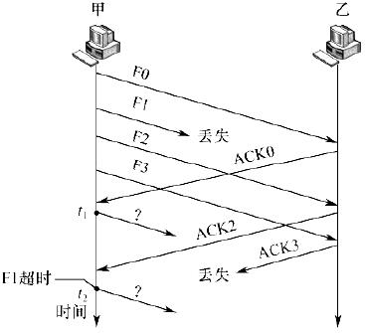
A. F1, F3 |  | )
B. F1, F4 |  | )
C. F3, F1 |  | )
D. F4, F1 |  | )
3.5 介质访问控制(答案见原书P93) |  | )
(1) 信道划分介质访问控制的核心思想是( |  | )
A. 通过分时、分频、分码等方法,将广播信道变为若干点对点信道B. 胜利者通过争用获得信道,从而获得信息的发送权
C. 通过集中控制方式解决发送信息的次序问题
D. 通过轮询方式依次询问每个站点是否有数据要发送
(2) 将物理信道的总频带宽分割成若干子信道, 每个子信道传输一路信号, 这种信道复用技术是( |  |  |  |  | )
A. 码分复用 | B. 频分复用 |  | C. 时分复用 | D. 空分复用 | )
(3)TDM 所用传输介质的性质是( |  | ) (注: 本题选项中的带宽是指信号的频率范围) |  |  | )
A. 介质的带宽大于结合信号的位速率 |  |  | B. 介质的带宽小于单个信号的带宽 |  | )
C. 介质的位速率小于最小信号的带宽 |  |  | D. 介质的位速率大于单个信号的位速率 |  | )
(4) 从表面上看, FDM 比TDM 能更好地利用信道的传输能力,但现在计算机网络更多地使用TDM 而
非FDM, 其原因是( | )
A. FDM 实际能力更差 |  | B. TDM 可用于数字传输而FDM 不行
C. FDM 技术不成熟 |  | D. TDM 能更充分地利用带宽
(5) 在下列复用技术中,( |  | ) 具有动态分配时隙的功能。
A. 同步时分复用 |  | B. 统计时分复用 |  | C. 频分复用 |  | D. 码分复用
(6) 在下列协议中,不会发生冲突的是( |  |  | )
A. TDM |  | B. ALOHA
C. CSMA |  | D. CSMA/CD
(7) 在纯ALOHA 协议中,一个站点想要发送数据时( |  |  |  |  | )
A. 必须等待信道空闲 |  | B. 必须等待下一个时间槽开始
C. 可以立即发送 |  | D. 必须先发送RTS 帧
·第20 页，共75页·

公众号：做题本集结地 |  |  | 速刷CN·王道·3.数据链路层
(8) 下列几种CSMA 协议中,( |  | ) 协议在监听到介质空闲时仍可能不发送。
A. 1 - 坚持CSMA | B. 非坚持CSMA |  | C. p - 坚持CSMA |  |  | D. 以上都不是
(9) 在CSMA 的非坚持协议中,当信号忙时,则( |  |  | ) 直到介质空闲。
A. 延迟一个固定的时间单位再监听 |  |  | B. 继续监听
C. 延迟一个随机的时间单位再监听 |  |  | D. 放弃监听
(10) 在CSMA 的非坚持协议中,当站点监听到总线信道空闲时,它( |  |  |  |  | )
A. 以概率p 传送 |  |  | B. 马上传送
C. 以概率1 - p 传送 |  |  | D. 以概率p 延迟一个时间单位后传送
(11) 在CSMA/CD 协议的定义中,“争用期”指的是( |  |  |  | )
A. 信号在最远两个端点之间往返传输的时间
B. 信号从线路一端传输到另一端的时间
C. 从发送开始到收到应答的时间
D. 从发送完毕到收到应答的时间
(12) 在CSMA/CD 协议中,若不对帧的长度加以限制,当一个站在发送完毕之前没有检测到冲突,则该
站所发送的帧( | ) 和其他站发送的帧发生冲突。 |  | D. 无法判断
A. 肯定不会 | B. 可能会 | C. 肯定会 | D. 无法判断
(13) 以太网中,当数据传输速率提高时,帧的发送时间会相应地缩短,这样可能会影响到冲突的检测。为了能有效地检测冲突,可以使用的解决方案有( )
A. 减少电缆介质的长度或减少最短帧长 B. 减少电缆介质的长度或增加最短帧长C. 增加电缆介质的长度或减少最短帧长 D. 增加电缆介质的长度或增加最短帧长
(14) 长度为10km 数据传输速率为10Mb/s 的CSMA/CD 以太网, 信号传播速率为200m/μs。那么该网
络的最小帧长为( | ) | B. 200bit | C. 100bit | D. 1000bit
A. 20bit
(15) 以太网中若发生信道访问冲突,则按照二进制指数退避算法决定下一次重发的时间。使用二进制退避算法的理由是( )
A. 这种算法简单 B. 这种算法执行速度快
C. 这种算法考虑了网络负载对冲突的影响 D. 这种算法与网络的规模大小无关
(16) 以太网中采用二进制指数退避算法处理冲突问题。下列数据帧重传时再次发生冲突的概率最低
的是( | ) | B. 发生两次冲突的帧  D. 发生四次重传的帧
A. 首次重传的帧  C. 发生三次重传的帧 |  | B. 发生两次冲突的帧  D. 发生四次重传的帧
·第21 页，共75页·

公众号：做题本集结地 | 速刷CN·王道·3.数据链路层
(17) 某100Mb/s 以太网使用CSMA/CD 协议,该以太网中的某个站在发送帧时检测到冲突,并准备进行
第二次重传, 则所需等待的最大退避时间是( |  | )
A. 5.12μs | B. 15.36μs | C. 25.6μs |  | D. 51.2μs
(18) 在以太网的二进制指数退避算法中, 在11 次冲突之后, 站点会在0 ∼( |  |  |  |  | ) 之间选择一个随机数。
A. 255 | B. 511 | C. 1023 |  | D. 2047
(19) 与CSMA/CD 网络相比, 令牌环网更适合的环境是( |  |  | )
A. 负载轻 | B. 负载重 | C. 距离远 |  | D. 距离近
(20) 根据CSMA/CD 协议的工作原理, 需要提高最短帧长度的是( |  |  |  | )
A. 网络传输速率不变,冲突域的最大距离变短
B. 冲突域的最大距离不变,网络传输速率提高
C. 上层协议使用TCP 的概率增加
D. 在冲突域不变的情况下减少线路中的中继器数量
(21) 在某CSMA/CD 局域网中, 使用一个Hub 连接所有站点, 且限定站点到Hub 的最长距离为100m,
信号的传播速率为200000km/s, 则站点的最长冲突检测时间是( |  |  | )
A. 2μs | B. 2ms | C. 1μs | D. 1ms
(22) 无线局域网不使用CSMA/CD 而使用CSMA/CA 的原因是,无线局域网( |  |  |  | )
A. 不能同时收发,无法在发送时接收信号 |  | B. 难以实现冲突检测,存在隐蔽站和暴露站问题
C. 无线信号的广播特性,使得不会出现冲突 |  | D. 覆盖范围很小, 不进行冲突检测不影响正确性
(23) 下列关于CSMA/CA 的叙述中,正确的是( |  | )
A. 接收方收到数据帧后, 需要向发送方返回确认帧
B. CA 表示CollisionAvoidance,即冲突避免,因而此类网络中不会出现冲突
C. 按照载波监听的工作原理, 发送站点在检测到信道空闲后立即启动发送
D. CSMA/CA 和CSMA/CD 的区别之一是CSMA/CA 不需要使用退避算法
(24)CSMA/CA 协议的主要特点是( )
A. 发送前先检测信道,信道空闲就立即发送,信道忙就随机推迟发送
B. 边发送边检测信道,一旦发现冲突就立即停止发送
C. 发送前先预约信道,获得信道授权后再发送
D. 发送后等待确认帧,在规定时间内未收到确认帧就重传
(25) 在CSMA/CA 协议中,有三种不同的时间参数: 短帧间间隔SIFS、分布式协调帧间间隔DIFS 和点
协调帧间间隔PIFS。它们之间的长度关系是( A. SIFS < PIFS < DIFS  C. PIFS < SIFS < DIFS | )  B. SIFS < DIFS < PIFS D. PIFS < DIFS < SIFS
·第22 页，共75页·

公众号：做题本集结地 | 速刷CN·王道·3.数据链路层
(26) 下列关于令牌环网络的描述中,错误的是( A. 令牌环网络存在冲突的可能  C. 网上所有节点共享网络带宽  (27) 下列关于令牌环网络的说法中, 错误的是( | )  B. 同一时刻,环上只有一个节点的数据在传输D. 数据从一个节点到另一节点的时间可以计算  )
I.信道的利用率比较公平
II.重负载下信道利用率高
III.节点可以一直持有令牌,直至所要发送的数据传输完毕
IV.节点只能持有令牌一段固定的时间,对于没有数据要发送的节点也是如此
A. I、II 和III | B. III | C. III 和IV | D. IV
(28) 在令牌环网络中,当网络空闲时,环路中( |  | )
A. 只有令牌帧在循环传递 |  | B. 只有数据帧在循环传递
C. 令牌帧和数据帧都在循环传递 |  | D. 令牌帧和数据帧都不在循环传递
(29) 在令牌环网络中,当一个站点收到自己发出去的数据帧后,它将( |  |  | )
A. 不再转发该帧,并重新产生一个令牌 |  | B. 不再转发该帧,并等待下一个令牌
C. 继续转发该帧,并重新产生一个令牌 |  | D. 继续转发该帧,并等待下一个令牌
(30) 在令牌环网中,当所有站点都有数据帧要发送时,一个站点在最坏情况下等待获得令牌和发送数据帧的时间等于( )
A. 所有站点传送令牌的时间总和 B. 所有站点传送令牌和发送帧的时间总和C. 所有站点传送令牌的时间总和的一半 D. 所有站点传送令牌和发送帧的时间总和的一半
(31) 在一条广播信道上连有4 个站点a、b、c、d,采用码分复用技术,当a、b、c 要向d 发送数据时,设a 的码片序列为(1, -1,1, -1), 则b 和c 的码片序列可以为( )
A. (-1,1,1,1) 和(-1, -1, -1,1) B. (-1, -1,1,1) 和(-1,1, -1,1) C. (-1,1,1, -1) 和(1,1, -1, -1) D. (-1, -1, -1, -1) 和(1,1,1,1)
(32) 站A、B、C、D 通过CDMA 共享链路, A、B、C 要向D 发送数据, A、B、C 的码片序列分别
是+1,-1,-1,+1 | 、-1,+1,-1,+1 | 和+1,+1,+1,+1 | 。若D 从链路上收到的序列是(3, -1,1,
1), 则A、B、C 发送的数据分别是( |  | ) | D. 0,1,0
A. 1,0,1 | B. 0,0,1 | C. 1,0,0 | D. 0,1,0
(33) 【2009 统考真题】在一个采用CSMA/CD 协议的网络中,传输介质是一根完整的电缆,传输速率为1Gb/s, 电缆中的信号传播速率是200000km/s。若最小数据帧长度减少800 比特, 则最远的两个站
点之间的距离至少需要( | ) | B. 增加80m
A. 增加160m | ) | B. 增加80m
C. 减少160m | ) | D. 减少80m
·第23 页，共75页·

公众号：做题本集结地 | 速刷CN·王道·3.数据链路层
(34) 【2011 统考真题】下列选项中,对正确接收到的数据帧进行确认的MAC 协议是( |  |  | )
A. CSMA | B. CDMA
C. CSMA/CD | D. CSMA/CA
(35) 【2013 统考真题】下列介质访问控制方法中, 可能发生冲突的是( |  | )
A. CDMA | B. CSMA
C. TDMA | D. FDMA
(36) 【2014 统考真题】站点A、B、C 通过CDMA 共享链路, A、B、C 的码片序列分别是(1,1,1, 1)、(1, -1,1, -1) 和(1,1, -1, -1)。若C 从链路上收到的序列是(2,0,2,0,0, -2,0, -2,0,2,0,2), 则C
收到A 发送的数据是( | ) | )
A. 000 | B. 101 | )
C. 110 | D. 111 | )
(37) 【2015 统考真题】下列关于CSMA/CD 协议的叙述中,错误的是( |  | )
A. 边发送数据帧,边检测是否发生冲突
B. 适用于无线网络,以实现无线链路共享
C. 需要根据网络跨距和数据传输速率限定最小帧长
D. 当信号传播延迟趋近0 时,信道利用率趋近100%
(38) 【2016 统考真题】如下图所示, 在Hub 再生比特流的过程中会产生1.535μs 延时(Switch 和Hub均为100Base - T 设备), 信号传播速率为200m/μs, 不考虑以太网帧的前导码, 则H3 和H4 之间理论上可以相距的最远距离是( )
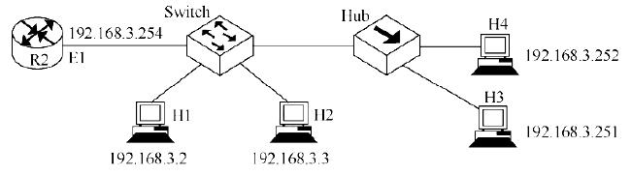
A. 200m | B. 205m | C. 359m | D. 512m | )
(39) 【2018 统考真题】IEEE802.11 无线局域网的MAC 协议CSMA/CA 进行信道预约的方法是( |  |  |  | )
A. 发送确认帧 | B. 采用二进制指数退避 |  |  | )
C. 使用多个MAC 地址 | D. 交换RTS 与CTS 帧 |  |  | )
(40) 【2019 统考真题】假设一个采用CSMA/CD 协议的100Mb/s 局域网, 最小帧长是128B, 则在一
个冲突域内两个站点之间的单向传播延时最多是( |  | )
A. 2.56μs | B. 5.12μs
C. 10.24μs | D. 20.48μs
·第24 页，共75页·

公众号：做题本集结地 | 速刷CN·王道·3.数据链路层
(41) 【2020 统考真题】在某个IEEE802.11 无线局域网中, 主机H 与AP 之间发送或接收CSMA/CA
帧的过程如下图所示。在H 或AP 发送帧前等待的帧间间隔时间(IFS) 中, 最长的是( |  | )
A. IFS1  B. IFS2  C. IFS3  D. IFS4 | 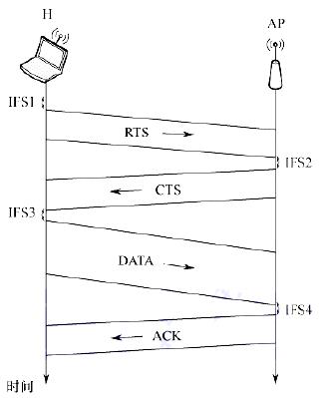
(42) 【2023 统考真题】已知10BaseT 以太网的争用时间片为51.2μs。若网卡在发送某帧时发生了连
续4 次冲突,则基于二进制指数退避算法确定的再次尝试重发该帧前等待的最长时间是( )
A. 51.2μs B. 204.8μs C. 768μs D. 819.2μs
(43) 【2024 统考真题】在采用CSMA/CA 的802.11 无线局域网中, DIFS = 128μs, SIFS = 28μs, RTS、
CTS 和ACK 帧的传输时延分别是3μs、2μs 和2μs, 忽略信号传播时延。若主机A 要向AP 发送一个
总长度为1998B 的数据帧, 无线链路带宽为54Mb/s, 则隐藏站B 收到AP 发送的CTS 帧时, 设置的网
络分配向量NAV 的值是( |  | ) | C. 385μs | D. 513μs
A. 326μs | B. 354μs |  | C. 385μs | D. 513μs
3.6 局域网(答案见原书P110)
(1) 下列关于用集线器连接的共享式以太网的说法中,正确的是( )
A. 以太网的物理拓扑是总线形结构
B. 以太网提供有确认的无连接服务
C. 以太网参考模型一般只包括物理层和数据链路层
D. 以太网不一定使用CSMA/CD 协议
(2) 下列以太网中,采用双绞线作为传输介质的是( |  |  |  |  |  | )
A. 10BASE - 2 | B. 10BASE - 5 |  | C. 10BASE - T |  |  |  | D. 10BASE - F
(3) 下列关于广播式网络的说法中, 错误的是( |  |  |  |  | )
A. 共享广播信道 |  |  | B. 不存在路由选择问题
C. 可以不要网络层 |  |  | D. 不需要服务接入点
(4)10BaseT 以太网采用的传输介质是( |  |  | )
A. 双绞线 | B. 同轴电缆 |  | C. 光纤 |  |  |  | D. 微波
(5) 就交换技术而言,以太网采用的是( |  |  | )
A. 分组交换技术 |  | B. 电路交换技术 |  | C. 报文交换技术 |  |  | D. 混合交换技术
·第25 页，共75页·

公众号：做题本集结地 |  | 速刷CN·王道·3.数据链路层
(6) 网卡实现的主要功能在( | ) | B. 数据链路层和网络层
A. 物理层和数据链路层 | ) | B. 数据链路层和网络层
C. 物理层和网络层 | ) | D. 数据链路层和应用层
(7) 每个以太网卡都有自己的时钟,每个网卡在互相通信时为了知道什么时候一位结束、下一位开始,
即具有同样的频率, 它们采用了( |  | )
A. 量化机制 | B. 曼彻斯特机制 |  | C. 奇偶检验机制 | D. 定时令牌机制
(8) 以下关于以太网地址的描述,错误的是( |  |  | )
A. 以太网地址就是通常所说的MAC 地址 |  |  | B. MAC 地址也称局域网硬件地址
C. MAC 地址是通过域名解析查得的 |  |  | D. 以太网地址通常存储在网卡中
(9) 下列关于用光纤连接的以太网和用双绞线连接的以太网的说法中,错误的是( |  |  |  |  | )
A. 用集线器连接的双绞线以太网一定工作在半双工状态
B. 用交换机连接的双绞线以太网可以工作在全双工状态
C. 光纤以太网主要用于支持点对点通信,目的是扩大以太网的覆盖范围D. 光纤以太网也可以选用CSMA/CD 协议
(10) 一个长度为40 字节的IP 数据报需要封装成802.1Q 帧进行传输, 则此802.1Q 帧的数据载荷部分
需要填充的字节数是( | )
A. 2 | B. 4 | C. 6 | D. 8
(11) 介质访问控制(MAC) 子层的主要功能是( |  | )
A. 提供可靠的数据传输 |  | B. 控制和协调所有站点对共享介质的访问
C. 实现数据链路层和物理层之间的接口 |  | D. 为上层协议提供服务
(12) 在以太网中,若网卡发现某个帧的目的MAC 地址不是自己的,则( |  |  | )
A. 它将该帧递交给网络层,由网络层决定如何处理
B. 它将丢弃该帧,并向网络层报告错误消息
C. 它将丢弃该帧, 不向网络层报告错误消息
D. 它将向发送主机发回一个NAK 帧
(13) 在CSMA/CD 以太网中, 站点( A. 可以,不可以  C. 不可以,可以 | ) 进行全双工通信,( | ) 进行半双工通信。
(13) 在CSMA/CD 以太网中, 站点( A. 可以,不可以  C. 不可以,可以 | B. 可以,可以  D. 不可以,不可以
(14)IEEE802.3 标准规定,若采用同轴电缆作为传输介质,在无中继的情况下,传输介质的最大长度不
能超过( | ) | B. 200m
A. 500m | ) | B. 200m
C. 100m | ) | D. 50m
·第26 页，共75页·

公众号：做题本集结地 | 速刷CN·王道·3.数据链路层
(15) 下列几种以太网中,只能工作在全双工模式下的是( |  |  | )
A. 10BASE - T 以太网 | B. 100BASE - T 以太网
C. 吉比特以太网 | D. 10 吉比特以太网
(16)IEEE802 局域网标准对应OSI 参考模型的( | )
A. 数据链路层和网络层 | B. 物理层和数据链路层
C. 物理层 | D. 数据链路层
(17) 高速以太网使用的MAC 帧格式与标准以太网的帧格式( |  |  |  | )
A. 完全相同 | B. 完全不同
C. 部分相同 | D. 不确定
(18) 下列关于吉比特以太网的说法中, 错误的是( |  | )
A. 支持流量控制机制
B. 采用曼彻斯特编码,利用光纤进行数据传输
C. 数据的传输时间主要受线路传输延迟的制约
D. 同时支持全双工模式和半双工模式
(19) 下列关于802.1Q 帧的描述中, 错误的是( )
A. 在原始的以太网帧中加入一个4 字节的标签字段, 就构成802.1Q 帧B. 插入VLAN 标签后,以太网的最大帧长也需要保持不变
C. VLAN 标签中有标识符字段,称为VID、标志该帧属于哪个VLAN D. 设置VLAN 后, 两台主机之间通信也不一定使用802.1Q 帧
(20) 下列关于虚拟局域网的叙述中,错误的是( )
A. VLAN 使用的802.1Q 帧的最大长度为1522 字节
B. 属于不同VLAN 的主机,若连在同一台交换机上,则可进行数据链路层的通信C. VLAN 是为局域网用户提供的一种服务,而不是一种新型的局域网
D. 同一个VLAN 的主机可以处于不同的局域网中
(21) 下列关于虚拟局域网(VLAN) 的说法中,不正确的是( )
A. 虚拟局域网建立在交换技术的基础上
B. 虚拟局域网通过硬件方式实现逻辑分组与管理
C. 虚拟网的划分与计算机的实际物理位置无关
D. 不同虚拟局域网的主机之间无法直接进行数据链路层的通信
(22) 划分虚拟局域网(VLAN) 有多种方式, ( A. 基于交换机接口划分  C. 基于用户名划分 | ) 不是正确的划分方式。  B. 基于网卡地址划分  D. 基于网络层地址划分
·第27 页，共75页·

公众号：做题本集结地 |  | 速刷CN·王道·3.数据链路层
(23) 下列选项中, ( | ) 不是虚拟局域网(VLAN) 的优点。
A. 有效共享网络资源 |  | B. 简化网络管理
C. 链路聚合 |  | D. 提高网络安全性
(24) 在802.11 协议中, MAC 帧首部中的地址字段的含义和作用取决于( |  |  | )
A. 帧的类型和子类型 |  | B. 帧的源和目的站点
C. 帧的ToAP 和FromAP 位 |  | D. 帧的BSSID 和SSID 位
(25) 在下图所示的网络中, 假定主机A 给主机B 发送数据, 在MAC 帧从接入点AP2 转发到目的主机B 的这段链路上, MAC 帧的地址1、地址2 和地址3 分别是( )
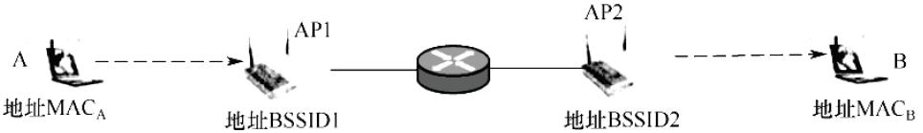
A. BSSID2、BSSID1、MACB | B. MACB、BSSID2、BSSID1
C. BSSID2、MACB、MACA | D. MACB、BSSID2、MACA
(26) 【2012 统考真题】以太网的MAC 协议提供的是( |  | )
A. 无连接的不可靠服务 | B. 无连接的可靠服务
C. 有连接的可靠服务 | D. 有连接的不可靠服务
(27) 【2017 统考真题】在下图所示的网络中, 若主机H 发送一个封装访问Internet 的IP 分组的
IEEE802.11 数据帧F, 则帧F 的地址1、地址2 和地址3 分别是( | )
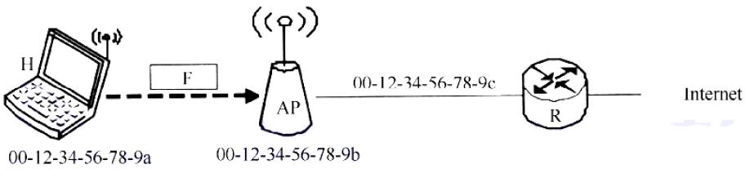
A. 00 - 12 - 34 - 56 - 78 - 9a、00 - 12 - 34 - 56 - 78 - 9b、00 - 12 - 34 - 56 - 78 - 9c
B. 00 - 12 - 34 - 56 - 78 - 9b、00 - 12 - 34 - 56 - 78 - 9a、00 - 12 - 34 - 56 - 78 - 9c C. 00 - 12 - 34 - 56 - 78 - 9b、00 - 12 - 34 - 56 - 78 - 9c、00 - 12 - 34 - 56 - 78 - 9a D. 00 - 12 - 34 - 56 - 78 - 9a、00 - 12 - 34 - 56 - 78 - 9c、00 - 12 - 34 - 56 - 78 - 9b
(28) 【2019 统考真题】100BaseT 快速以太网使用的导向传输介质是( )
A. 双绞线 B. 单模光纤 C. 多模光纤D. 同轴电缆
3.7 广域网(答案见原书P116)
(1) 局域网和广域网的差异不仅在于它们所覆盖的范围不同, 还主要在于它们( |  |  |  |  | )
A. 所使用的介质不同 |  | B. 所使用的协议不同
C. 所能支持的通信量不同 |  | D. 所提供的服务不同
(2) 广域网覆盖的地理范围从几十千米到几千千米,它的通信子网主要使用( |  |  |  | )
A. 报文交换技术 | B. 分组交换技术 | C. 文件交换技术 | D. 电路交换技术
·第28 页，共75页·

公众号：做题本集结地 |  |  |  | 速刷CN·王道·3.数据链路层
(3) 广域网所使用的传输方式是( |  | ) | C. 集中控制式 | D. 分布控制式
A. 广播式 | B. 存储转发式 |  | C. 集中控制式 | D. 分布控制式
(4) 广域网的拓扑结构通常采用( |  | ) | C. 网状 | D. 环形
A. 星形 | B. 总线形 |  | C. 网状 | D. 环形
(5) 现在大量的计算机是通过诸如以太网这样的局域网连入广域网的,而局域网与广域网的互连是通
过( | ) 实现的。 |  |  | ) | D. 中继器
A. 路由器 |  | B. 资源子网 | C. 桥接器 | ) | D. 中继器
(6) 下列协议中不属于TCP/IP 族的是( |  |  | ) | ) | D. HDLC
A. ICMP |  | B. TCP | C. FTP | ) | D. HDLC
(7) 为实现透明传输(默认为异步线路), PPP 使用的填充方法是( |  |  |  | ) | D. HDLC
A. 位填充
B. 字符填充
C. 对字符数据使用字符填充,对非字符数据使用位填充
D. 对字符数据使用位填充,对非字符数据使用字符填充
(8) 以下对PPP 的描述中,错误的是( |  |  | ) | B. 仅支持IP
A. 具有差错控制能力 |  |  | ) | B. 仅支持IP
C. 支持动态分配IP 地址 |  |  | ) | D. 支持身份验证
 |  |  | ) | B. 链路控制协议(LCP)
(9)PPP 提供的功能有( | ) |  | ) | B. 链路控制协议(LCP)
A. 一种组帧方法 |  |  | ) | B. 链路控制协议(LCP)
C. 网络控制协议(NCP) |  |  | ) | D. A、B 和C 都是
(10)PPP 中的LCP 帧的作用是( |  | ) | ) | D. A、B 和C 都是
A. 在建立状态阶段协商数据链路协议的选项
B. 配置网络层协议
C. 检查数据链路层的错误,并通知错误信息
D. 安全控制,保护通信双方的数据安全
(11) 下列关于PPP 的叙述中,正确的是( )
A. PPP 是网络层协议
B. PPP 支持半双工或全双工通信
C. PPP 两端的网络层必须运行相同的网络层协议
D. PPP 是面向字节的协议
·第29 页，共75页·

公众号：做题本集结地 |  | 速刷CN·王道·3.数据链路层
(12)PPP 提供的是( | ) | B. 无连接的可靠服务  D. 有连接的可靠服务
A. 无连接的不可靠服务C. 有连接的不可靠服务 |  | B. 无连接的可靠服务  D. 有连接的可靠服务
3.8 数据链路层设备(答案见原书P122)
(1) 下列网络连接设备都工作在数据链路层的是( |  | )
A. 中继器和集线器 | B. 集线器和网桥
C. 网桥和局域网交换机 | D. 集线器和局域网交换机
(2) 下列关于数据链路层设备的叙述中,错误的是( |  | )
A. 交换机将网络划分成多个网段,一个网段的故障不会影响到另一个网段的运行
B. 交换机可互连不同的物理层、不同的MAC 子层及不同速率的以太网
C. 交换机的每个接口节点所占用的带宽不会因为接口节点数量的增加而减少,且整个交换机的总带 宽会随着接口节点的增加而增加
D. 利用交换机可以实现虚拟局域网(VLAN), VLAN 可以隔离冲突域,但不能隔离广播域
(3) 下列( | ) 不是使用交换机分割网络所带来的好处。
A. 减少冲突域的范围 |  | B. 在一定条件下增加了网络的带宽
C. 过滤网段之间的数据 |  | D. 缩小了广播域的范围
(4) 下列不能分割冲突域的设备是( |  | )
A. 集线器 | B. 交换机 | C. 路由器 |  |  | D. 网桥
(5) 局域网交换机实现的主要功能在( |  | )
A. 物理层和数据链路层 |  | B. 数据链路层和网络层
C. 物理层和网络层 |  | D. 数据链路层和应用层
(6) 交换机比集线器提供更好的网络性能的原因是( |  |  |  | )
A. 交换机支持多对用户同时通信 |  | B. 交换机使用差错控制减少出错率
C. 交换机使网络的覆盖范围更大 |  | D. 交换机无须设置,使用更方便
(7) 通过交换机连接的一组工作站( |  | )
A. 组成一个冲突域,但不是一个广播域 |  |  | B. 组成一个广播域,但不是一个冲突域
C. 既是一个冲突域,又是一个广播域 |  | D. 既不是冲突域,也不是广播域
(8) 一个16 接口的集线器的冲突域和广播域的个数分别是( |  |  |  |  | )
A. 16、1 | B. 16、16 | C. 1、1 |  |  | D. 1、16
(9) 一个16 个接口的以太网交换机,冲突域和广播域的个数分别是( |  |  |  |  |  | )
A. 1、1 | B. 16、16 | C. 1、16 |  |  | D. 16、1
·第30 页，共75页·

公众号：做题本集结地 | 速刷CN·王道·3.数据链路层
(10) 对于由交换机连接的10Mb/s 的共享式以太网, 若共有10 个用户, 则每个用户能够占有的带宽为
( | ) | B. 2Mb/s | C. 10Mb/s | D. 100Mb/s
A. 1Mb/s |  | B. 2Mb/s | C. 10Mb/s | D. 100Mb/s
(11) 如下图所示,某学院的以太网交换机有3 个接口分别和3 个系的以太网相连,另外3 个接口分别和万维网服务器、电子邮件服务器以及一个连接互联网的路由器相连, A、B 和C 都是100Mb/s 以太网交换机。假设所有链路的速率都是100Mb/s, 且图中9 台主机中的任何一台都可以与任何一台服务器或主机通信。这9 台主机和2 台服务器产生的总吞吐量最大为( )。若把3 个系的以太网交换机都换成100Mb/s 集线器, 则这9 台主机和2 台服务器产生的总吞吐量最大为( )。若把所有以太网交换机都换成100Mb/s 集线器, 则这9 台主机和2 台服务器产生的总吞吐量最大为( )
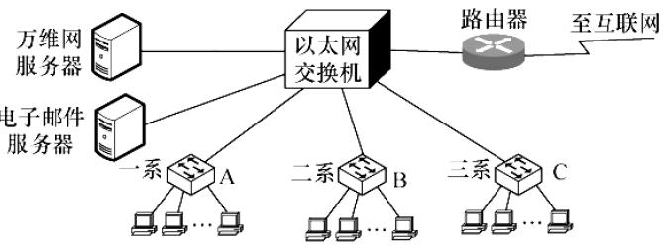
A. 1100Mb/s,500Mb/s,100Mb/s B. 500Mb/s,500Mb/s,100Mb/s C. 1100Mb/s, 1100Mb/s, 500Mb/s D. 500Mb/s,1100Mb/s,500Mb/s
(12) 假设以太网A 中80% 的通信量在本局域网内进行,其余20% 在本局域网与因特网之间进行,而以太网B 正好相反。这两个局域网中,一个使用集线器,另一个使用交换机,则交换机应放置的局域网是
( | ) |  |  | C. 任意以太网 | D. 都不合适
A. 以太网A |  | B. 以太网B |  | C. 任意以太网 | D. 都不合适
(13) 在使用以太网交换机的局域网中,以下( A. 局域网中只包含一个冲突域  C. 交换机可以隔离广播域 |  |  |  | ) 是正确的。  B. 交换机的多个接口可以并行传输D. 交换机根据LLC 目的地址转发
(14) 以太网交换机的自学习功能是指( |  |  | )
A. 记录帧的源MAC 地址与该帧进入交换机的接口号
B. 记录帧的目的MAC 地址与该帧进入交换机的接口号
C. 记录分组的源IP 地址与该分组进入交换机的接口号
D. 记录分组的目的IP 地址与该分组进入交换机的接口号
(15) 当以太网交换机某接口收到帧时,若在交换表中未找到目的MAC 地址,则( |  | )
A. 将帧发送到特定接口进行ARP 查询 | B. 丢弃该帧 | )
C. 将帧发送到除本接口外的所有接口 | D. 将帧发送给DHCP 服务器 | )
·第31 页，共75页·

公众号：做题本集结地 | 速刷CN·王道·3.数据链路层
(16) 某以太网如下图所示,假设交换机1 和交换机2 的交换表初始为空,各主机之间依次进行以下通信:A →B、H →A、E →X、X →E, 则关于上述通信过程叙述错误的是( )
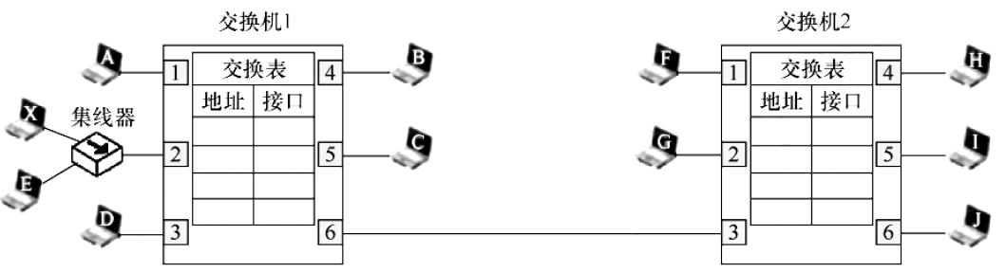
A. 当A →B 时, 除A 外的全部主机都能收到A 发送的帧
B. 当H →A 时, 仅A 能收到H 发送的帧
C. 当E →X 时, 仅X 能收到E 发送的帧
D. 当X →E 时, 交换机2 收不到X 发送的帧
(17) 【2009 统考真题】以太网交换机进行转发决策时使用的PDU 地址是( )
A. 目的物理地址 B. 目的IP 地址 C. 源物理地址D. 源IP 地址
(18) 【2013 统考真题】对于100Mb/s 的以太网交换机, 当输出端口无排队, 以直通交换方式转发一
个以太网帧(不包括前导码) 时, 引入的转发时延至少是( |  |  | ) | D. 121.44μs
A. 0μs | B. 0.48μs | C. 5.12μs | ) | D. 121.44μs
(19) 【2014 统考真题】某以太网拓扑及交换机当前转发表如下图所示, 主机00 - e1 - d5 - 00 - 23- a1 向主机00 - e1 - d5 - 00 - 23 - c1 发送一个数据帧, 主机00 - e1 - d5 - 00 - 23 - c1 收到该帧后, 向主机00 - e1 - d5 - 00 - 23 - a1 发送一个确认帧, 交换机对这两个帧的转发端口分别是( )
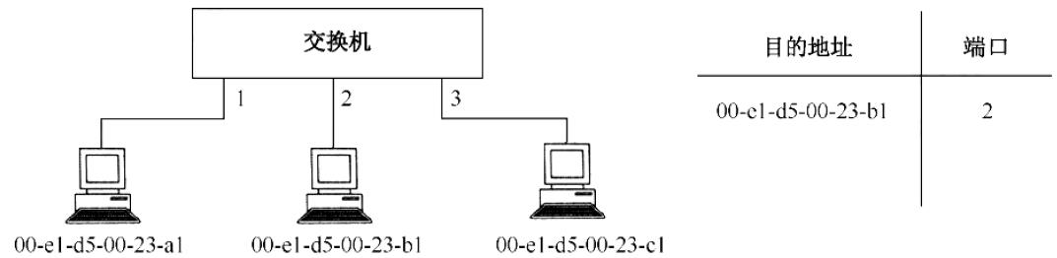
A. {3} 和{1} | B. {2,3} 和{1} | C. {2,3} 和{1,2} |  | D. {1,2,3} 和{1}
(20) 【2015 统考真题】下列关于交换机的叙述中,正确的是( |  |  | ) | D. {1,2,3} 和{1}
A. 以太网交换机本质上是一种多端口网桥
B. 通过交换机互连的一组工作站构成一个冲突域
C. 交换机每个端口所连网络构成一个独立的广播域
D. 以太网交换机可实现采用不同网络层协议的网络互连
·第32 页，共75页·

公众号：做题本集结地 | 速刷CN·王道·3.数据链路层
(21) 【2016 统考真题】若主机H2 向主机H4 发送一个数据帧, 主机H4 向主机H2 立即发送一个确
认帧, 则除H4 外,从物理层上能够收到该确认帧的主机还有( )
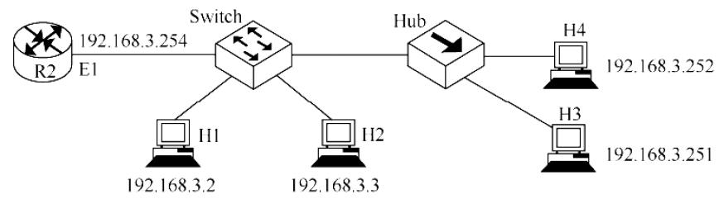
A. 仅H2 | B. 仅H3 | C. 仅H1、H2 | D. 仅H2、H3
·第33 页，共75页·

公众号：做题本集结地 | 速刷CN·王道·4.网络层
第4 章网络层
4.1 网络层的功能(答案见原书P134)
(1) 路由器连接的异构网络是指( )
A. 网络的拓扑结构不同
B. 网络中计算机操作系统不同
C. 数据链路层协议和物理层协议至少有一个不同
D. 数据链路层协议相同,物理层协议不同
(2) 网络中发生了拥塞, 根据是( | )
A. 随着通信子网负载的增加,吞吐量也增加 |  | B. 网络节点接收和发出的分组越来越少
C. 网络节点接收和发出的分组越来越多 |  | D. 随着通信子网负载的增加,吞吐量反而降低
(3) 在路由器互连的多个局域网的结构中,要求每个局域网( |  |  | )
A. 物理层协议可以不同,而数据链路层及其以上的高层协议必须相同
B. 物理层、数据链路层协议可以不同,而数据链路层以上的高层协议必须相同C. 物理层、数据链路层、网络层协议可以不同,而网络层以上的高层协议必须相同D. 物理层、数据链路层、网络层及高层协议都可以不同
(4) 在互联网中, 一个路由器的路由表通常包含( )
A. 目的网络和到达目的网络的完整路径
B. 所有目的主机和到达该目的主机的完整路径
C. 目的网络和到达该目的网络路径上的下一个路由器的IP 地址D. 目的网络和到达该目的网络路径上的下一个路由器的MAC 地址
(5) 路由器转发分组的根据是报文的( |  | ) | C. IP 地址 | D. 域名
A. 端口号 | B. MAC 地址 | ) | C. IP 地址 | D. 域名
(6) 路由器在能够开始向输出链路传输分组的第一位之前, 必须先接收到整个分组, 这种机制称为( )
A. 存储转发机制 B. 直通交换机制 C. 分组交换机制D. 分组检测机制
(7) 在互联网中, IP 分组的传输需要经过源主机和中间路由器到达目的主机, 通常( )
A. 源主机和中间路由器都知道IP 分组到达目的主机需要经过的完整路径B. 源主机和中间路由器都不知道IP 分组到达目的主机需要经过的完整路径C. 源主机知道IP 分组到达目的主机需要经过的完整路径,而中间路由器不知道D. 源主机不知道IP 分组到达目的主机需要经过的完整路径,而中间路由器知道
(8) 下列协议中,属于网络层协议的是( |  |  | ) | IV. ICMP | D. I 和IV
I. IP | II. TCP | III. FTP |  | IV. ICMP | D. I 和IV
A. I 和II | B. II 和III |  |  | C. III 和IV | D. I 和IV
·第34 页，共75页·

公众号：做题本集结地 |  | 速刷CN·王道·4.网络层
(9) 下列关于各种数据交换方式的叙述中,错误的是( | )
A. 电路交换不提供差错控制功能
B. 分组交换的分组有最大长度的限制
C. 虚电路是面向连接的,它提供的是一种可靠的服务
D. 在故障率很高的传输系统中,选择虚电路方式更合适
(10) 下列有关虚电路服务和数据报服务的叙述中,正确的是( )
A. 虚电路服务和数据报服务都是无连接的服务
B. 数据报服务中,分组在网络中沿同一条路径传输,并且按发出顺序到达C. 虚电路在建立连接后,分组中需携带虚电路标识
D. 虚电路中的分组到达顺序可能与发出顺序不同
(11) 同一报文中的分组可以由不同的传输路径通过通信子网的方法是( |  |  |  | )  D. 数据报方式
A. 分组交换 | B. 电路交换 | C. 虚电路方式 |  | )  D. 数据报方式
(12) 下列有关数据报和虚电路的叙述中,错误的是( |  |  | ) | )  D. 数据报方式
A. 数据报方式中,某个节点若因故障而丢失分组,则其他分组仍可正常传输
B. 数据报方式中,每个分组独立地进行路由选择和转发,不同分组之间没有必然联系C. 虚电路方式中,属于同一条虚电路的分组按照同一路由转发
D. 尽管虚电路方式是面向连接的,但它并不保证分组的有序到达
(13) 下列关于虚电路和数据报的叙述中, 正确的是( )
A. 虚电路是一种分组交换技术,但不能按照存储转发的方式工作
B. 虚电路的连接是临时性连接,当会话结束时就释放这种连接
C. 数据报服务不提供可靠传输,但可以保证分组的有序到达
D. 数据报服务中,每个分组都必须携带源地址和目的地址
(14) 下列关于虚电路的说法中, 正确的是( )
A. 虚电路依赖其他协议实现差错控制
B. 采用虚电路方式发送分组时,分组首部都必须包含目的地址
C. 虚电路结合了电路交换的思想,适合对实时性要求较高的长时间通信D. 多站点同时使用一段物理链路实行虚电路交换会产生冲突,无法正常通信
(15) 下列关于虚电路的说法中, 正确的是( )
A. 虚电路和电路交换一样,在数据传输前要建立物理连接
B. 虚电路中间节点发生故障后,可沿其他路径继续通信,无须重新建立连接C. 虚电路只有建立连接的分组需要携带源地址和目的地址
D. 在虚电路上传送的同一个会话的数据分组可以走不同的路径
·第35 页，共75页·

公众号：做题本集结地 |  | 速刷CN·王道·4.网络层
(16) 下列4 种传输方式中,由网络负责差错控制和流量控制,分组按顺序被递交的是( |  |  |  |  | )
A. 电路交换 | B. 报文交换 | C. 虚电路分组交换 |  | D. 数据报分组交换
(17) 下列描述中, ( | ) 不是软件定义网络(SDN) 的特点。
A. 控制与转发功能分离 |  | B. 控制平面集中化
C. 接口开放可编程 |  | D. Openflow 取代了路由协议
(18) 下列关于SDN(软件定义网络) 的描述中,错误的是( |  |  | )
I. SDN 是近年来出现的一种新型物理网络结构
II. OpenFlow 交换机基于“流表”来转发分组
III. SDN 远程控制器位于OpenFlow 交换机中
IV. OpenFlow 可视为SDN 的控制层面与数据层面的通信接口
A. I 和III | B. I 和IV | C. II 和IV | D. I、III 和IV
(19) 【2011 统考真题】TCP/IP 模型的网络层提供的是( |  |  | )
A. 无连接不可靠的数据报服务 |  | B. 无连接可靠的数据报服务
C. 有连接不可靠的虚电路服务 |  | D. 有连接可靠的虚电路服务
(20) 【2020 统考真题】下列关于虚电路网络的叙述中,错误的是( |  |  |  | )
A. 可以确保数据分组传输顺序 |  | B. 需要为每条虚电路预分配带宽
C. 建立虚电路时需要进行路由选择 |  | D. 依据虚电路号(VCID) 进行数据分组转发
(21) 【2022 统考真题】在SDN 网络体系结构中, SDN 控制器向数据平面的SDN 交换机下发流表时
所使用的接口是( | ) | B. 南向接口 | C. 西向接口 | D. 北向接口
A. 东向接口
4.2IPv4 (答案见原书P163)
(1)Internet 的网络层含有4 个重要的协议,分别为( |  |  | )
A. IP, ICMP, ARP, UDP | B. TCP, ICMP, UDP, ARP
C. IP, ICMP, ARP, RARP | D. UDP, IP, ICMP, RARP
(2) 以下关于IPv4 分组结构的描述中,错误的是( |  | )
A. IPv4 分组头的长度是可变的
B. 协议字段表示IP 的版本,值为4 表示IPv4
C. IP 分组首部长度字段以4 B 为单位, 总长度字段以字节为单位D. 生存时间字段值表示一个分组可以经过的最多的跳数
·第36 页，共75页·

公众号：做题本集结地 | 速刷CN·王道·4.网络层
(3)IPv4 分组首部中有两个有关长度的字段: 首部长度和总长度, 其中( | )
A. 首部长度字段和总长度字段都以8 比特为计数单位
B. 首部长度字段以8 比特为计数单位,总长度字段以32 比特为计数单位C. 首部长度字段以32 比特为计数单位,总长度字段以8 比特为计数单位D. 首部长度字段和总长度字段都以32 比特为计数单位
(4) 下列关于IP 分组的首部检验和字段的说法中,正确的是( )
A. 检验和字段检查的范围是整个IP 分组
B. 计算检验和的方法是对首部的每个16 比特按反码运算求和再取反码C. 若网络层发现检验和错误,则丢弃该IP 分组并发送ICMP 差错报文D. IP 分组的检验和的计算需要加入一个伪首部
(5) 当数据报到达目的网络后,要传送到目的主机,需要知道IP 地址对应的( |  |  |  |  |  | )
A. 逻辑地址 | B. 动态地址 | C. 域名 |  | D. 物理地址
(6) 如果IPv4 的分组太大, 会在传输中被分片, 则在( |  |  | ) 将对分片后的数据报重组。
A. 中间路由器 | B. 下一跳路由器 | C. 核心路由器 |  |  | D. 目的主机
(7) 在IP 首部的字段中, 与分片和重组无关的字段是( |  |  |  | )
A. 总长度 | B. 标识 | C. 标志 |  | D. 片偏移
(8) 下列关于IP 分组的分片与组装的描述中,错误的是( |  |  |  | )
A. IP 分组头中与分片和组装相关的字段是: 标识、标志与片偏移
B. IP 分组规定的最大长度为65535B
C. 以太网的MTU 为1500B
D. 片偏移的单位是4B
(9) 若一个IP 分组的片偏移字段的值为100,则意味着( )
A. 该IP 分组没有分片
B. 该IP 分组的长度为100B
C. 该IP 分组的第一个字节是分片前的第100 个字节
D. 该IP 分组的第一个字节是分片前的第800 个字节
(10) 下列关于IP 分组分片基本方法的描述中,错误的是( )
A. IP 分组长度大于MTU 时, 就必须对其进行分片
B. DF = 1, 分组的长度又超过MTU 时, 则丢弃该分组, 不需要向源主机报告C. 分片的MF 值为1 表示接收到的分片不是最后一个分片
D. 属于同一原始IP 分组的分片具有相同的标识
·第37 页，共75页·

公众号：做题本集结地 | 速刷CN·王道·4.网络层
(11) 某IP 分组的片偏移字段值为100,首部长度字段值为5,总长度字段值为100,则该IP 分组的数据
部分的第一个字节的编号与最后一个字节的编号是( )
A. 100,200 B. 100,500 C. 800,879 D. 800,900
(12) 路由器R0 的路由表见下表。若进入路由器R0 的分组的目的地址为132.19.237.5, 则该分组应该
被转发到( | ) 下一跳路由器。 | 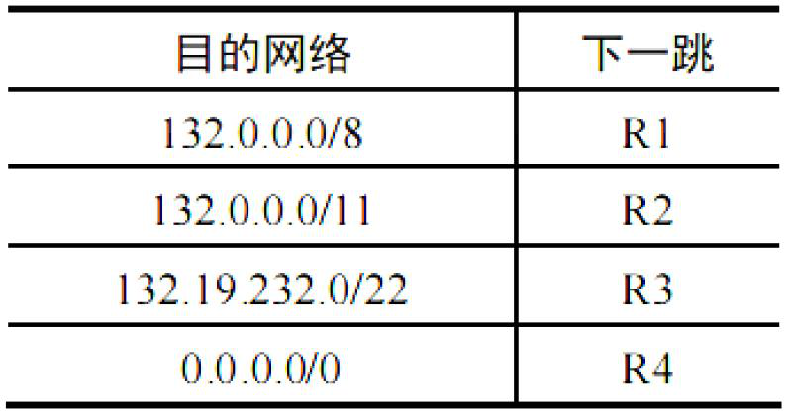
A. R1 | ) 下一跳路由器。
B. R2 | ) 下一跳路由器。
C. R3 | ) 下一跳路由器。
D. R4 | ) 下一跳路由器。
(13)IP 规定每个C 类网络最多可以有( |  | ) 台主机或路由器。
A. 254 | B. 256 | C. 32 |  |  |  | D. 1024
(14) 在下列4 个地址中,属于子网86.32.0.0/12 的地址是( |  |  |  |  | )
A. 86.33.224.123 |  | B. 86.79.65.126
C. 86.79.65.216 |  | D. 86.68.206.154
(15) 在下列4 个地址中,属于单播地址的是( |  |  | )
A. 172.31.128.255/18 |  | B. 10.255.255.255
C. 192.168.24.59/30 |  | D. 224.105.5.211
(16) 在下列4 个地址中,属于本地回路地址的是( |  |  |  | )
A. 10.10.10.1 | B. 255.255.255.0 | C. 192.0.0.1 |  |  |  | D. 127.0.0.1
(17) 访问互联网的每台主机都需要分配IP 地址(假定采用默认子网掩码),下列可以分配给主机的IP
地址是( | ) |  | )
A. 192.46.10.0 |  | B. 110.47.10.0 | )
C. 127.10.10.17 |  | D. 211.60.256.21 | )
(18)IP 规定,一些特殊的IP 地址一般是不会被指派的,下列说法错误的是( |  |  | )
A. 0.0.0.0 可以作为DHCP 客户的源IP 地址
B. 路由器不会转发目的IP 地址是255.255.255 的IP 数据报
C. 127.0.0.1 可以作为目的IP 地址,但不能作为源IP 地址
D. 路由器可以转发目的IP 地址的主机号为全1 的IP 数据报
(19) 为了提供更多的子网, 为一个B 类地址指定了子网掩码255.255.240.0, 则每个子网最多可以有的
主机数是( | ) | B. 256
A. 16 | ) | B. 256
C. 4094 | ) | D. 4096
·第38 页，共75页·

公众号：做题本集结地 | 速刷CN·王道·4.网络层
(20) 不考虑NAT,在Internet 中, IP 数据报从源节点到目的节点可能需要经过多个网络和路由器。在整个传输过程中, IP 数据报头部中的( )
A. 源地址和目的地址都不会发生变化
B. 源地址有可能发生变化而目的地址不会发生变化
C. 源地址不会发生变化而目的地址有可能发生变化
D. 源地址和目的地址都有可能发生变化
(21) 把IP 网络划分成子网,这样做的好处是( |  |  | )
A. 增加冲突域的大小 |  | B. 增加主机的数量
C. 减少广播域的大小 |  | D. 增加网络的数量
(22) 一个网段的网络号为198.90.10.0/27,最多可以分成( |  |  |  | ) 个子网; 此网段划分成若干子网后,每个
子网最多具有( | ) 个可分配给主机的IP 地址。
A. 8,30 |  | B. 4,62
C. 16,14 |  | D. 32,6
(23) 一台主机有两个IP 地址,一个地址是192.168.11.25,另一个地址可能是( |  |  |  |  | )
A. 192.168.11.0 |  | B. 192.168.11.26
C. 192.168.13.25 |  | D. 192.168.11.24
(24)CIDR 技术的主要作用是( |  | )
A. 有效分配IP 地址空间,并减少路由表的数目
B. 把大的网络划分成小的子网
C. 彻底解决IP 地址资源不足的问题
D. 由多台主机共享同一个网络地址
(25) 某个CIDR 表示的IPv4 地址为126.166.66.99/22,则下面的描述中错误的是( |  | )
A. 网络前缀占用22 比特 | B. 主机编号占用10 比特
C. 所在地址块包含的地址数为210 | D. 126.166.66.99 是所在地址块的第一个地址
(26) 某网络的一台主机的IP 地址是200.15.10.6/29,其配置的默认网关地址是200.15.10.7,这样配置后发现主机无法PING 通任何远程设备, 原因是( )
A. 默认网关的地址不属于这个子网 B. 默认网关的地址是子网中的广播地址C. 路由器接口的地址是子网的广播地址 D. 路由器接口的地址是多播地址
(27)CIDR 地址块192.168.10.0/20 所包含的IP 地址范围是(①)。与地址192.16.0.19/28 同属于一个子网的主机地址是(②)
①A. 192.168.0.0~192.168.12.255 C. 192.168.10.0 ∼192.168.14.255 |  | B. 192.168.10.0 ∼192.168.13.255 D. 192.168.0.0~192.168.15.255
②A. 192.16.0.17 | B. 192.16.0.31 | C. 192.16.0.15 | D. 192.16.0.14
·第39 页，共75页·

公众号：做题本集结地 | 速刷CN·王道·4.网络层
(28) 路由表错误和软件故障都可能使得网络中的数据形成传输环路而无限转发环路的分组, IPv4 协
议解决该问题的方法是( |  |  | ) |  |  |  |  | )
A. 报文分片 | B. 设定生命期 |  |  | C. 增加检验和 |  | D. 增加选项字段 |  | )
(29) 当下列IP 地址作为IP 数据报的目的地址时,互联网上的路由器不会正常转发的是( |  |  |  |  |  |  |  | )
A. 192.172.56.23 |  | B. 172.15.34.128 |  | C. 192.168.32.17 |  | D. 172.128.45.34 |  | )
(30) 为了解决IP 地址耗尽的问题, 可以采用以下一些措施, 其中治本的是( |  |  |  |  |  |  | ) | )
A. 划分子网 |  |  |  | B. 采用无类比编址CIDR |  |  |  | )
C. 采用网络地址转换NAT |  |  |  | D. 采用IPv6 |  |  |  | )
(31) 下列对IP 分组的分片和重组的描述中,正确的是( |  |  |  |  | ) |  |  | )
A. IP 分组可以被源主机分片,并在中间路由器进行重组
B. IP 分组可以被路径中的路由器分片,并在目的主机进行重组
C. IP 分组可以被路径中的路由器分片,并在中间路由器上进行重组
D. IP 分组可以被路径中的路由器分片,并在最后一跳的路由器上进行重组
(32) 一个网络中有几个子网,其中一个已分配了子网号74.178.247.96/29,则下列网络前缀中不能再分
配给其他子网的是( | ) | B. 74.178.247.64/29 | C. 74.178.247.96/28 | D. 74.178.247.104/29
A. 74.178.247.120/29
(33) 主机A 和主机B 的IP 地址分别为216.12.31.20 和216.13.32.21, 要想让A 和B 工作在同一个IP
子网内, 应该给它们分配的子网掩码是( |  | ) | C. 255.255.255.255 | D. 255.0.0.0
A. 255.255.255.0 | B. 255.255.0.0 | ) | C. 255.255.255.255 | D. 255.0.0.0
(34) 某单位分配了1 个B 类地址, 计划将内部网络划分成35 个子网, 将来可能增加16 个子网, 每个
子网的主机数量接近800 台,则可行的掩码方案是( )
A. 255.255.248.0 B. 255.255.252.0 C. 255.255.254.0 D. 255.255.255.0
(35) 设有4 条路由172.18.129.0/24、172.18.130.0/24、172.18.132.0/24 和172.18.133.0/24,若进行路
由聚合,则能覆盖这4 条路由的地址是( |  | ) | C. 172.18.130.0/22 | D. 172.18.132.0/23
A. 172.18.128.0/21 | B. 172.18.128.0/22 |  | C. 172.18.130.0/22 | D. 172.18.132.0/23
(36) 下列4 个地址块中,与地址块192.168.6.192/26 不重叠且与192.168.6.192/26 聚合后的地址块不会
引入多余地址的是( | ) |  | D. 192.168.6.192/27 )  D. 255.255.255.196
A. 192.168.6.0/25 | B. 192.168.6.0/26 | C. 192.168.6.128/26 | D. 192.168.6.192/27 )  D. 255.255.255.196
(37) 在一条点对点链路上,为了减少IP 地址的浪费,子网掩码应指定为( |  |  | D. 192.168.6.192/27 )  D. 255.255.255.196
A. 255.255.255.252 | B. 255.255.255.248 | C. 255.255.255.240 | D. 192.168.6.192/27 )  D. 255.255.255.196
·第40 页，共75页·

公众号：做题本集结地 | 速刷CN·王道·4.网络层
(38) 某子网的子网掩码为255.255.255.224,共给4 台主机分配了IP 地址,其中一台因IP 地址分配不当
而存在通信故障。这一台主机的IP 地址是( |  | ) | C. 202.3.1.44 | D. 202.3.1.55
A. 202.3.1.33 | B. 202.3.1.65 | ) | C. 202.3.1.44 | D. 202.3.1.55
(39) 某主机的IP 地址是166.66.66.66,子网掩码为255.255.192.0,若该主机向其所在子网发送广播分
组,则目的IP 地址应该是( | ) | B. 166.66.255.255
A. 166.66.66.255 | ) | B. 166.66.255.255
C. 166.255.255.255 | ) | D. 166.66.127.255
(40) 现将一个IP 网络划分为4 个子网,若其中一个子网是192.168.1.130/26,则下列网络中不可能是另
外3 个子网之一的是( | ) | )
A. 192.168.1.0/25 | B. 192.168.1.64/26 | )
C. 192.168.1.96/27 | D. 192.168.1.224/27 | )
(41) 位于不同子网中的主机之间相互通信时,下列说法中正确的是( |  | )
A. 路由器在转发IP 数据报时, 重新封装源硬件地址和目的硬件地址B. 路由器在转发IP 数据报时,重新封装源IP 地址和目的IP 地址C. 路由器在转发IP 数据报时,重新封装目的硬件地址和目的IP 地址D. 源站点可以直接进行ARP 广播得到目的站点的硬件地址
(42) 路由器收到目的IP 地址为255.255.255.255 的分组,则路由器的操作是( )
A. 丢弃该IP 分组
B. 从所有其他接口转发该IP 分组
C. 通过路由表中的默认路由转发该IP 分组
D. 通过路由表中的特定主机路由转发该IP 分组
(43) 某以太网中, 甲的IP 地址为211.71.136.23,子网掩码为255.255.240.0,已知网关地址为211.71.136.1。若甲向乙(IP 地址为211.71.130.25) 发送一个IP 分组, 则( )
A. 该分组封装成帧后直接发送给乙,帧中目的MAC 地址为网关的MAC 地址B. 该分组封装成帧后直接发送给乙,帧中目的MAC 地址为乙的MAC 地址C. 该分组封装成帧后交由网关转发,帧中目的MAC 地址为网关的MAC 地址D. 该分组封装成帧后交由网关转发,帧中目的MAC 地址为乙的MAC 地址
(44) 下列情况需要启动ARP 请求的是( )
A. 主机需要接收信息,但ARP 表中没有源IP 地址与MAC 地址的映射关系B. 主机需要接收信息,但ARP 表中已有源IP 地址与MAC 地址的映射关系C. 主机需要发送信息,但ARP 表中没有目的IP 地址与MAC 地址的映射关系D. 主要需要发送信息,但ARP 表中已有目的IP 地址与MAC 地址的映射关系
·第41 页，共75页·

公众号：做题本集结地 | 速刷CN·王道·4.网络层
(45) 某网络拓扑如下图所示, H 1 与H 2 的默认网关和子网掩码都分别配置为192.168.3.1 和255.255.255.0, H3 和H4 的默认网关和子网掩码都分别配置为192.168.3.254 和255.255.255.128, 初始时所有设备的ARP 缓存均为空。则下列说法中错误的是( )
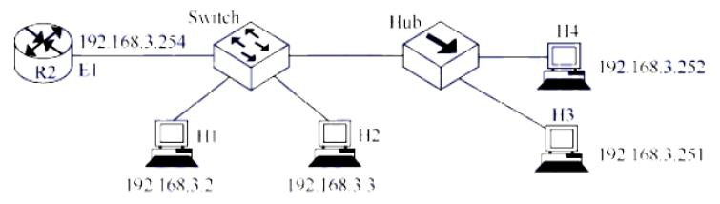
A. 若H1 向H3 发送数据, 则H2、H3、H4 都能收到H1 发来的ARP 请求报文B. 若H3 向H1 发送数据, 则H3 能收到H1 发来的ARP 响应报文
C. 若H1 向H2 发送数据, 则H2、H3、H4 都能收到H1 发来的ARP 请求报文D. 若H3 向H4 发送数据, 则H3 能收到H4 发来的ARP 响应报文
(46) 网络层的广播指的是目的IP 地址是广播IP 地址,数据链路层的广播指的是目的MAC 地址是广播MAC 地址,下列报文段封装成IP 数据报和以太网MAC 帧后,目的IP 地址是广播地址,目的MAC 地
址是单播地址的是( |  | ) |  |  | IV. DHCP 提供报文  )
I. ARP 请求报文 | II. ARP 响应报文 |  | III. DHCP 发现报文 |  | IV. DHCP 提供报文  )
V. DHCP 请求报文 | VI. DHCP 确认报文 |  |  |  | IV. DHCP 提供报文  )
A. IV、VI | B. I、III、VI |  |  |  | IV. DHCP 提供报文  )
C. II、V、VI | D. III、IV、V、VI |  |  |  | IV. DHCP 提供报文  )
(47) 可以动态为主机配置IP 地址的协议是( |  |  |  | ) | IV. DHCP 提供报文  )
A. ARP | B. RARP |  |  |  | IV. DHCP 提供报文  )
C. DHCP | D. NAT |  |  |  | IV. DHCP 提供报文  )
(48) 若某路由器收到一个TTL 值为1 的IP 数据报,则路由器的操作是( |  |  |  |  | IV. DHCP 提供报文  )
A. 转发该IP 数据报
B. 仅仅丢弃该IP 数据报
C. 丢弃该IP 数据报并向源主机发送类型为终点不可达的ICMP 差错报告报文D. 丢弃该IP 数据报并向源主机发送类型为时间超过的ICMP 差错报告报文
(49) 下列关于ICMP 报文的说法中, 错误的是( )
A. ICMP 报文封装在数据链路层帧中发送
B. ICMP 报文可以用于报告IP 数据报发送错误
C. ICMP 报文封装在IP 数据报中发送
D. 对于已经携带ICMP 差错报文的分组,不再产生ICMP 差错报文
·第42 页，共75页·

公众号：做题本集结地 |  | 速刷CN·王道·4.网络层
(50) 下列关于ICMP 差错报文的描述中,错误的是( | )
A. ICMP 报文分为差错报告报文和询问报文两类
B. 对于已经分片的分组,只对第一个分片产生ICMP 差错报文
C. PING 使用了ICMP 差错报文
D. 对于多播的分组,不产生ICMP 差错报文
(51) 【2010 统考真题】某网络的IP 地址空间为192.168.5.0/24,采用定长子网划分,子网掩码为
255.255.255.248,则该网络中的最大子网个数、每个子网内的最大可分配地址个数分别是( )
A. 32,8 B. 32,6 C. 8,32 D. 8,30
(52) 【2010 统考真题】若路由器R 因为拥塞丢弃IP 分组, 则此时R 可向发出该IP 分组的源主机发
送的ICMP 报文类型是( |  | ) | C. 源点抑制 | D. 超时
A. 路由重定向 | B. 目的不可达 |  | C. 源点抑制 | D. 超时
(53) 【2011 统考真题】在子网192.168.4.0/30 中,能接收目的地址为192.168.4.3 的IP 分组的最大主
机数是( | ) | B. 1 | C. 2 | D. 4
A. 0
(54) 【2011 统考真题】某网络拓扑如下图所示,路由器R1 只有到达子网192.168.1.0/24 的路由。为
使R1 可以将IP 分组正确地路由到图中的所有子网,在R1 中需要增加的一条路由(目的网络,子网掩
码,下一跳) 是( )
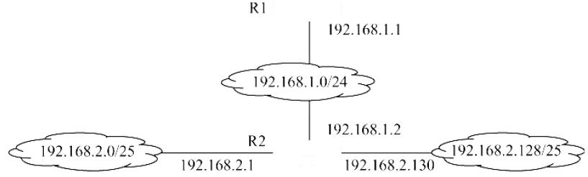
A. 192.168.2.0, 255.255.255.128, 192.168.1.1 B. 192.168.2.0, 255.255.255.0, 192.168.1.1
C. 192.168.2.0, 255.255.255.128, 192.168.1.2 D. 192.168.2.0, 255.255.255.0, 192.168.1.2
(55) 【2012 统考真题】某主机的IP 地址为180.80.77.55,子网掩码为255.255.252.0。若该主机向其
所在子网发送广播分组, 则目的地址可以是( |  |  | )
A. 180.80.76.0 | B. 180.80.76.255 |  | C. 180.80.77.255 | D. 180.80.79.255
(56) 【2012 统考真题】ARP 的功能是( |  | ) | B. 根据MAC 地址查询IP 地址D. 根据IP 地址查询域名
A. 根据IP 地址查询MAC 地址C. 根据域名查询IP 地址
·第43 页，共75页·

公众号：做题本集结地 | 速刷CN·王道·4.网络层
(57) 【2012 统考真题】在TCP/IP 体系结构中,直接为ICMP 提供服务的协议是( |  |  |  | )
A. PPP | B. IP | C. UDP | D. TCP
(58) 【2015 统考真题】某路由器的路由表如下所示:
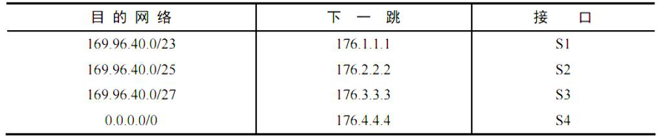
若路由器收到一个目的地址为169.96.40.5 的IP 分组,则转发该IP 分组的接口是( )
A. S1 B. S2 C. S3 D. S4
(59) 【2016 统考真题】如下图所示, 假设H 1 与H 2 的默认网关和子网掩码均分别配置为
192.168.3.1 和255.255.255.128, H 3 和H 4 的默认网关和子网掩码均分别配置为192.168.3.254 和
255.255.255.128,则下列现象中可能发生的是( )
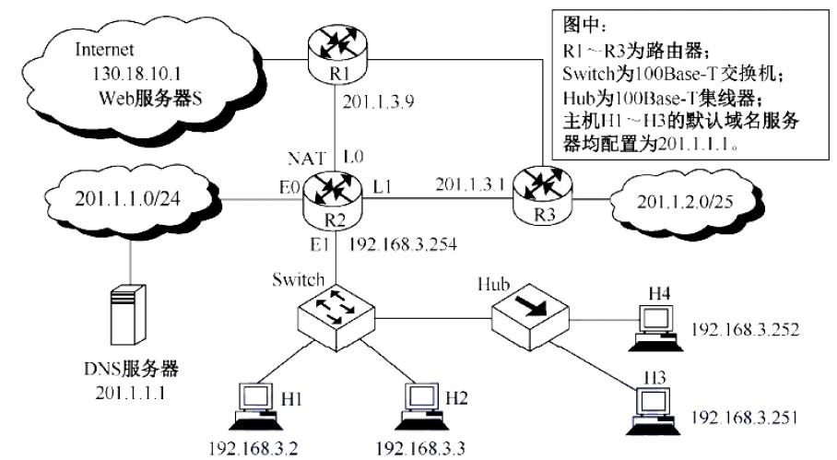
A. H1 不能与H2 进行正常IP 通信 B. H2 与H4 均不能访问Internet
C. H1 不能与H3 进行正常IP 通信 D. H3 不能与H4 进行正常IP 通信
(60) 【2016 统考真题】在上题的图中, 假设连接R1、R2 和R3 之间的点对点链路使用地址201.1.3.
x/30, 当H3 访问Web 服务器S 时, R2 转发出去的封装HTTP 请求报文的IP 分组是源IP 地址和目的
IP 地址,它们分别是( | ) | B. 192.168.3.251, 201.1.3.9  D. 201.1.3.10, 130.18.10.1
A. 192.168.3.251, 130.18.10.1 C. 201.1.3.8, 130.18.10.1 |  | B. 192.168.3.251, 201.1.3.9  D. 201.1.3.10, 130.18.10.1
·第44 页，共75页·

公众号：做题本集结地 | 速刷CN·王道·4.网络层
(61) 【2017 统考真题】若将网络21.3.0.0/16 划分为128 个规模相同的子网, 则每个子网可分配的最
大IP 地址个数是( | ) |  |  | )
A. 254 | B. 256 | C. 510 | D. 512 | )
(62) 【2017 统考真题】下列IP 地址中, 只能作为IP 分组源IP 地址但不能作为目的IP 地址的是( |  |  |  | )
A. 0.0.0.0 | B. 127.0.0.1 | C. 200.10.10.3 | D. 255.255.255.255 | )
(63) 【2018 统考真题】某路由表中有转发接口相同的4 条路由表项, 其目的网络地址分别为
35.230.32.0/21、35.230.40.0/21、35.230.48.0/21 和35.230.56.0/21,将该4 条路由聚合后的目的网络地
址为( | ) | B. 35.230.0.0/20 | C. 35.230.32.0/19 | D. 35.230.32.0/20
A. 35.230.0.0/19 |  | B. 35.230.0.0/20 | C. 35.230.32.0/19 | D. 35.230.32.0/20
(64) 【2018 统考真题】路由器R 通过以太网交换机S1 和S2 连接两个网络, R 的接口、主机H1 和
H2 的IP 地址与MAC 地址如下图所示。若H1 向H2 发送一个IP 分组P, 则H1 发出的封装P 的以太
网帧的目的MAC 地址、H2 收到的封装P 的以太网帧的源MAC 地址分别是( )
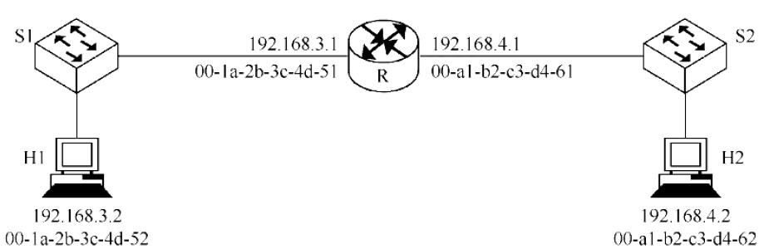
A. 00 - a1 - b2 - c3 - d4 - 62, 00 - 1a - 2b - 3c - 4d - 52
B. 00 - a1 - b2 - c3 - d4 - 62, 00 - a1 - b2 - c3 - d4 - 61
C. 00 - 1a - 2b - 3c - 4d - 51, 00 - 1a - 2b - 3c - 4d - 52
D. 00 - 1a - 2b - 3c - 4d - 51, 00 - a1 - b2 - c3 - d4 - 61
(65) 【2019 统考真题】若将101.200.16.0/20 划分为5 个子网, 则可能的最小子网的可分配IP 地址数
是( | ) | B. 254 | C. 510 | D. 1022
A. 126 |  | B. 254 | C. 510 | D. 1022
(66) 【2021 统考真题】现将一个IP 网络划分为3 个子网,若其中一个子网是192.168.9.128/26,则下
列网络中, 不可能是另外两个子网之一的是( |  | ) | D. 192.168.9.192/27
A. 192.168.9.0/25 | B. 192.168.9.0/26 | C. 192.168.9.192/26 | D. 192.168.9.192/27
(67) 【2021 统考真题】若路由器向MTU = 800B 的链路转发一个总长度为1580B 的IP 数据报(首部
长度为20B) 时,进行了分片,且每个分片尽可能大,则第2 个分片的总长度字段和MF 标志位的值分别
是( | ) | B. 796,1 | C. 800,0 | D. 800,1
A. 796, 0 |  | B. 796,1 | C. 800,0 | D. 800,1
·第45 页，共75页·

公众号：做题本集结地 | 速刷CN·王道·4.网络层
(68) 【2022 统考真题】若某主机的IP 地址是183.80.72.48,子网掩码是255.255.192.0,则该主机所在
网络的网络地址是( | )
A. 183.80.0.0 | B. 183.80.64.0 | C. 183.80.72.0 | D. 183.80.192.0
(69) 【2022 统考真题】下图所示网络中的主机H 的子网掩码与默认网关分别是( |  |  |  | )
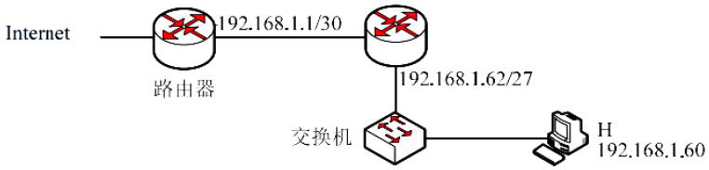
A. 255.255.255.192, 192.168.1.1 B. 255.255.255.192, 192.168.1.62
C. 255.255.255.224, 192.168.1.1 D. 255.255.255.224, 192.168.1.62
(70) 【2023 统考真题】某网络拓扑如下图所示,其中路由器R2 实现NAT 功能。若主机H 向Internet发送1 个IP 分组,则经过R2 转发后,该IP 分组的源IP 地址是( )
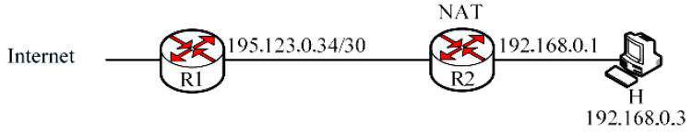
A. 195.123.0.33 | B. 195.123.0.35 | C. 192.168.0.1 | D. 192.168.0.3
(71) 【2023 统考真题】主机168.16.84.24/20 所在子网的最小可分配IP 地址和最大可分配IP 地址分别是( )
A. 168.16.80.1, 168.16.84.254 B. 168.16.80.1, 168.16.95.254
C. 168.16.84.1, 168.16.84.254 D. 168.16.84.1, 168.16.95.254
(72) 【2024 统考真题】如下图所示的支持VLAN 划分的交换机,已按端口划分了3 个VLAN,部分端口连接主机的IP 地址和MAC 地址如图中所示, ARP 表结构为< IP 地址, MAC 地址, TTL >。下列选项中, 不会出现在H4 的ARP 表中的是( )
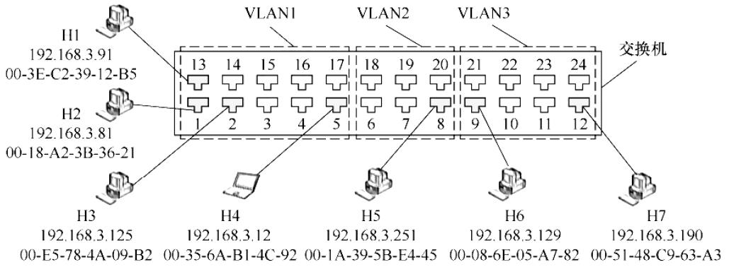
·第46 页，共75页·

公众号：做题本集结地 | 速刷CN·王道·4.网络层
A. 192.168.3.81, 00 - 18 - A2 - 3B - 36 - 21, 14:32:00
B. 192.168.3.91, 00 - 3E - C2 - 39 - 12 - B5, 14:37:00
C. 192.168.3.125, 00 - E5 - 78 - 4A - 09 - B2, 14:45:00
D. 192.168.3.129, 00 - 08 - 6E - 05 - A7 - 82, 14:52:00
4.3IPv6 (答案见原书P182)
(1) 下一代因特网核心协议IPv6 的地址长度是( |  |  | )
A. 32 比特 | B. 48 比特 |  | C. 64 比特 | D. 128 比特
(2) 与IPv4 相比, IPv6( |  | )
A. 采用32 位IP 地址 |  |  | B. 增加了首部字段数量
C. 不提供QoS 保障 |  |  | D. 没有提供检验和字段
(3) 一个IPv6 地址为1A22:120D:0000:0000:72A2:0000:0000:00C0,可以简化写成( |  |  |  |  |  | )
A. 1A22:120D::72A2:0000:0000:00C0 |  |  | B. 1A22:120D::72A2:0:0:C0
C. 1A22::120D::72A2::00C0 |  |  | D. 1A22:120D:0:0:72A2::C0
(4) 一个IPv6 地址的简化写法为8::D0:123:CDEF:89A,则其完整地址应该是( |  |  |  |  | )
A. 8000:0000:0000:0000:00D0:1230:CDEF:89A0
B. 0008:0000:0000:0000:00D0:0123:CDEF:89A0
C. 8000:0000:0000:0000:D000:1230:CDEF:89A0
D. 0008:0000:0000:0000:00D0:0123:CDEF:089A
(5) 下列关于IPv6 的描述中,错误的是( )
A. IPv6 的首部长度是不可变的
B. IPv6 不允许在中间路由器进行分片
C. IPv6 采用了16B 的地址,在可预见的将来不会用完
D. IPv6 使用了首部检验和来保证传输的正确性
(6) 若一个路由器收到的IPv6 数据报因太大而不能转发到链路上,则路由器将把该数据报( |  |  | )
A. 丢弃 | B. 暂存 |  | )
C. 分片 | D. 转发至能支持该数据报的链路上 |  | )
(7) 【2023 统考真题】下列关于IPv4 和IPv6 的叙述中,正确的是( |  | ) | )
I. IPv6 地址空间是IPv4 地址空间的96 倍
II. IPv4 首部和IPv6 基本首部的长度均可变
III. IPv4 向IPv6 过渡可以采用双协议栈和隧道技术
IV. IPv6 首部的HopLimit 字段等价于IPv4 首部的TTL 字段
A. 仅I、II | B. 仅I、IV | C. 仅II、III | D. 仅III、IV
·第47 页，共75页·

公众号：做题本集结地 | 速刷CN·王道·4.网络层
4.4 路由算法与路由协议(答案见原书P199)
(1) 下列关于动态路由选择和静态路由选择的主要区别的描述中,正确的是( )
A. 动态路由选择需要维护整个网络的拓扑结构信息,而静态路由选择只需要维护部分拓扑结构信息B. 动态路由选择可随网络的通信量或拓扑变化而自适应地调整,而静态路由选择则需要手工去调整 相关的路由信息
C. 动态路由选择简单且开销小, 静态路由选择复杂且开销大
D. 动态路由选择使用路由表,静态路由选择不使用路由表
(2) 下列关于路由算法的描述中,错误的是( )
A. 静态路由有时也被称为非自适应的算法
B. 静态路由所使用的路由选择一旦启动就不能修改
C. 动态路由也称自适应算法,会根据网络的拓扑变化和流量变化改变路由决策D. 动态路由算法需要实时获得网络的状态
(3) 下列关于链路状态协议的描述中,错误的是( | )
A. 仅相邻路由器需要交换各自的路由表 | B. 全网路由器的拓扑数据库是一致的
C. 采用洪泛技术更新链路变化信息 | D. 具有快速收敛的优点
(4) 在链路状态路由算法中,每个路由器都得到网络的完整拓扑结构后,使用( |  | ) 算法来找出它到其
他路由器的路径长度。
A. Prim 最小生成树算法 | ) | B. Dijkstra 最短路径算法
C. Kruskal 最小生成树算法 | ) | D. 拓扑排序
(5) 下列关于分层路由的描述中,错误的是( | ) | D. 拓扑排序
A. 采用分层路由后,路由器被划分成区域
B. 每个路由器不仅知道如何将分组路由到自己区域的目标地址,还知道如何路由到其他区域C. 采用分层路由后,可以将不同的网络连接起来
D. 对于大型网络,可能需要多级的分层路由来管理
(6) 以下关于自治系统的描述中,错误的是( )
A. 自治系统划分区域的好处是,将利用洪泛法交换链路状态信息的范围局限在每个区域内,而不是 整个自治系统
B. 采用分层划分区域的方法使交换信息的种类增多,同时也使OSPF 协议更加简单
C. OSPF 协议将一个自治系统再划分为若干更小的范围,称为区域
D. 在一个区域内部的路由器只知道本区域的网络拓扑,而不知道其他区域的网络拓扑的情况
(7) 在计算机网络中,路由选择协议的功能不包括( |  | )
A. 交换网络状态或通路信息 | B. 选择到达目的地的最佳路径
C. 更新路由表 | D. 发现下一跳的物理地址
·第48 页，共75页·

公众号：做题本集结地 |  | 速刷CN·王道·4.网络层
(8) 用于域间路由的协议是( |  | )
A. RIP | B. BGP |  | C. OSPF |  | D. ARP
(9) 在RIP 中,到某个网络的距离值为16,其意义是( |  |  |  | )
A. 该网络不可达 |  | B. 存在循环路由
C. 该网络为直接连接网络 |  | D. 到达该网络要经过15 次转发
(10) 在RIP 中, 假设路由器X 和路由器K 是两个相邻的路由器, X 向K 说: “我到目的网络Y 的距离为N”, 则收到此信息的K 就知道: “若将到网络Y 的下一个路由器选为X, 则我到网络Y 的距离为( )”(假设N 小于15)
A. N | B. N - 1 | ) | C. 1 | D. N + 1
(11) 下列关于RIP 的描述中,错误的是( |  | ) | C. 1 | D. N + 1
A. RIP 是基于距离- 向量路由选择算法的
B. RIP 要求内部路由器将它关于整个AS 的路由信息发布出去
C. RIP 要求内部路由器向整个AS 的路由器发布路由信息
D. RIP 要求内部路由器按照一定的时间间隔发布路由信息
(12) 在RIP 中,当路由器收到相邻路由器发来的路由更新信息时,若发现有更优的路由,则( )
A. 直接更新自己的路由表
B. 向相邻路由器发送确认信息后再更新自己的路由表
C. 向所有相邻路由器发送确认信息后再更新自己的路由表
D. 不更新自己的路由表
(13) 对路由选择协议的一个要求是必须能够快速收敛,所谓“路由收敛”是指( )
A. 路由器能把分组发送到预定的目标
B. 路由器处理分组的速度足够快
C. 网络设备的路由表与网络拓扑结构保持一致
D. 能把多个子网聚合成一个超网
(14) 下列关于RIP 和OSPF 协议的叙述中,错误的是( )
A. RIP 和OSPF 协议都是网络层协议
B. 在进行路由信息交换时, RIP 中的路由器仅向自己相邻的路由器发送信息, OSPF 协议中的路由器 向本自治系统中的所有路由器发送信息
C. 在进行路由信息交换时, RIP 中的路由器发送的信息是整个路由表, OSPF 协议中的路由器发送的 信息只是路由表的一部分
D. RIP 的路由器不知道全网的拓扑结构, OSPF 协议的任何一个路由器都知道自己所在区域的拓扑 结构
·第49 页，共75页·

公众号：做题本集结地 |  |  | 速刷CN·王道·4.网络层
(15)OSPF 协议使用( | ) 分组来保持与其邻居的连接。
A. Hello | B. Keepalive
C. SPF(最短路径优先) | D. LSU(链路状态更新)
(16) 下列关于OSPF 协议的描述中,最准确的是( |  | )
A. OSPF 协议根据链路状态法计算最佳路由
B. OSPF 协议是用于自治系统之间的外部网关协议
C. OSPF 协议不能根据网络通信情况动态地改变路由
D. OSPF 协议只适用于小型网络
(17) 在OSPF 协议中,划分区域的最主要目的是( | )
A. 减少路由表的大小 | B. 减少洪泛法交换的通信量
C. 增加路由选择的灵活性 | D. 增加网络的安全性
(18) 下列关于OSPF 协议特征的描述中,错误的是( |  | )
A. OSPF 协议将一个自治域划分成若干域,有一种特殊的域称为主干区域
B. 域之间通过区域边界路由器互联
C. 在自治系统中有4 类路由器: 区域内部路由器、主干路由器、区域边界路由器和自治域边界路由 器
D. 主干路由器不能兼作区域边界路由器
(19)BGP 交换的网络可达性信息是( | )
A. 到达某个网络所经过的路径 | B. 到达某个网络的下一跳路由器
C. 到达某个网络的链路状态摘要信息 | D. 到达某个网络的最短距离及下一跳路由器
(20)RIP、OSPF 协议、BGP 的路由选择过程分别使用( |  | )
A. 路径向量协议、链路状态协议、距离向量协议
B. 距离向量协议、路径向量协议、链路状态协议
C. 路径向量协议、距离向量协议、链路状态协议
D. 距离向量协议、链路状态协议、路径向量协议
(21) 从数据封装的角度看, 下列( |  | ) 协议属于TCP/IP 参考模型的应用层。
I. OSPF | II. RIP | III. BGP | IV. ICMP
A. I、II | B. II、III | C. I、IV |  | D. I、II、III、IV
·第50 页，共75页·

公众号：做题本集结地 | 速刷CN·王道·4.网络层
(22) 考虑如下图所示的子网, 该子网使用了距离向量算法, 下面的向量刚刚到达路由器C: 来自B 的向量为(5,0,8,12,6,2); 来自D 的向量为(16,12,6,0,9,10); 来自E 的向量为(7,6,3,9,0,4)。经过测量,
C 到B、D 和E 的延迟分别为6、3 和5, 那么C 到达所有节点的最短路径是( |  | ) | 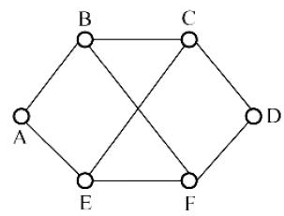
A. (5,6,0,9,6,2) | B. (11,6,0,3,5,8) | )
C. (5,11,0,12,8,9) | D. (11,8,0,7,4,9) | )
(23) 某分组交换网络的拓扑如下图所示,各路由器使用OSPF 协议且均已收敛,各链路的度量已在图中标注。假设各段链路的带宽均为100Mb/s, 分组长度为1000B, 其中分组的首部长度为20B。若主机A 向主机B 发送一个大小为980000B 的文件, 忽略分组的传播时延和封装/ 解封时间, 从A 发送开始到B 接收完毕为止,需要的时间是( )
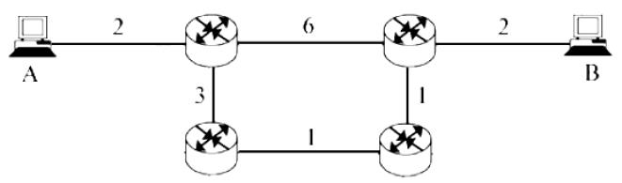
A. 80.08ms | B. 80.16ms | C. 80.32ms | D. 80.64ms
(24) 【2010 统考真题】某自治系统内采用RIP, 若该自治系统内的路由器R1 收到其邻居路由器R2的距离向量, 距离向量中包含信息< Net1,16 > , 则能得出的结论是( )
A. R2 可以经过R1 到达Net1,跳数为17 B. R2 可以到达Net1,跳数为16
C. R1 可以经过R2 到达Net1,跳数为17 D. R1 不能经过R2 到达Net1
(25) 【2016 统考真题】假设下图中的R1、R2、R3 采用RIP 交换路由信息, 且均已收敛。若R3 检测到网络201.1.2.0/25 不可达, 并向R2 通告一次新的距离向量, 则R2 更新后, 其到达该网络的距离是( )
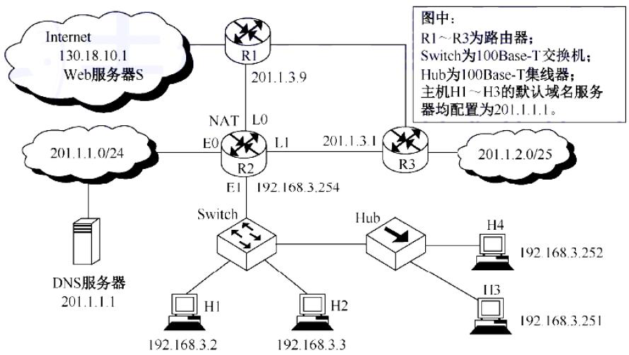
A. 2 | B. 3 | C. 16 | D. 17
·第51 页，共75页·

公众号：做题本集结地 | 速刷CN·王道·4.网络层
(26) 【2017 统考真题】直接封装RIP、OSPF、BGP 报文的协议分别是( |  |  |  | )
A. TCP、UDP、IP | B. TCP、IP、UDP | C. UDP、TCP、IP | D. UDP、IP、TCP
(27) 【2021 统考真题】某网络中的所有路由器均采用距离向量路由算法计算路由。若路由器E 与邻居路由器A、B、C 和D 之间的直接链路距离分别是8,10,12 和6, 且E 收到邻居路由器的距离向量如下表所示, 则路由器E 更新后的到达目的网络Net1~Net4 的距离分别是( )
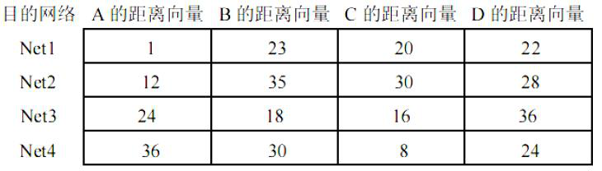
A. 9,10,12,6 | B. 9,10,28,20 | C. 9,20,12,20 | D. 9,20,28,20
4.5IP 多播(答案见原书P208)
(1) 下列关于多播概念的描述中,错误的是( )
A. 在单播路由选择中,路由器只能从它的一个接口转发收到的分组B. 在多播路由选择中,路由器可以从它的多个接口转发收到的分组C. 用多个单播仿真一个多播时需要更多的带宽
D. 用多个单播仿真一个多播时,时延基本上是相同的
(2) 在设计多播路由时,为了避免路由环路, ( |  |  | )
A. 采用了水平分割技术 |  |  | B. 构造多播转发树
C. 采用了IGMP |  |  | D. 通过生存时间(TTL) 字段
(3) 以太网多播IP 地址224.215.145.230 应该映射到的多播MAC 地址是( |  |  |  |  | )
A. 01 - 00 - 5E - 57 - 91 - E6 |  |  | B. 01 - 00 - 5E - D7 - 91 - E6
C. 01 - 00 - 5E - 5B - 91 - E6 |  |  | D. 01 - 00 - 5E - 55 - 91 - E6
(4) 在下列4 个地址中,( |  | ) 只能用于IP 数据报的目的地址而不能用于源地址。
A. 11.255.255.100 | B. 192.168.1.100 |  | C. 228.1.1.100 | D. 0.0.0.0
4.6 移动IP (答案见原书P210)
(1) 下列关于移动IP 工作原理的描述中,错误的是( )
A. 移动IP 的基本工作过程可以分为代理发现、注册、分组路由与注销4 个阶段B. 节点在使用移动IP 进行通信时,归属代理和外部代理之间需要建立一条隧道C. 移动节点到达新的网络后,通过注册过程把自己新的可达信息通知外部代理D. 移动IP 的分组路由可以分为单播、广播与多播
·第52 页，共75页·

公众号：做题本集结地 | 速刷CN·王道·4.网络层
(2) 移动IP 为移动主机设置了两个IP 地址: 归属地址和转交地址, ( |  | )
A. 这两个地址都是固定的 | B. 这两个地址随主机的移动而动态改变
C. 归属地址固定,转交地址动态改变 | D. 归属地址动态改变,转交地址固定
(3) 若一台主机的IP 地址为160.80.40.20/16,则当它移动到了另一个不属于160.80/16 子网的网络时,它将( ) (能否通过被访网络的路由器直接发送/ 接收数据报)
A. 可以直接接收和直接发送数据报,没有任何影响
B. 既不可以直接接收数据报,又不可以直接发送数据报
C. 不可以直接发送数据报,但可以直接接收数据报
D. 可以直接发送数据报,但不可以直接接收数据报
4.7 网络层设备(答案见原书P216)
(1) 要控制网络上的广播风暴, 可以采用的方法是( |  |  |  | )
A. 用交换机将网络分段 |  | B. 用路由器将网络分段
C. 将网络转接成10Base - T |  | D. 用网络分析仪跟踪正在发送广播信息的计算机
(2) 下列关于冲突域的叙述中,正确的是( |  | )
A. 能接收到同一广播帧的所有设备的集合 |  |  | B. 能发送同一广播帧的所有设备的集合
C. 能产生冲突的所有设备的集合 |  | D. 能隔离冲突的所有设备的集合
(3) 下列设备中,能够分隔广播域的是( |  | )
A. 集线器 | B. 交换机 | C. 路由器 |  |  | D. 中继器
(4) 一个局域网与在远处的另一个局域网互联,则需要用到( |  |  |  |  | )
A. 物理通信介质和集线器 |  | B. 网间连接器和集线器
C. 路由器和广域网技术 |  | D. 广域网技术
(5) 路由器主要实现( | ) 的功能。
A. 数据链路层、网络层与应用层 |  | B. 网络层与传输层
C. 物理层、数据链路层与网络层 |  | D. 物理层与网络层
(6) 下列关于路由器和路由表的说法中, 正确的是( |  |  |  | )
A. 路由器处理的信息量比交换机少,因而转发速度比交换机快
B. 对于同一目标,路由器只提供延迟最小的最佳路由
C. 当路由表中的所有表项都不匹配时,按照默认路由进行转发
D. 路由器不但能够根据IP 地址进行转发,而且可以根据物理地址进行转发
(7) (未使用CIDR) 当一个IP 分组进行直接交付时,要求发送方和目的站具有相同的( |  |  |  | )
A. IP 地址 | B. 主机号 | C. 端口号 | D. 子网地址 | )
·第53 页，共75页·

公众号：做题本集结地 |  | 速刷CN·王道·4.网络层
(8) 一个路由器的路由表通常包含( | )
A. 需要包含到达所有主机的完整路径信息
B. 需要包含所有到达目的网络的完整路径信息
C. 需要包含到达目的网络的下一跳路径信息
D. 需要包含到达所有主机的下一跳路径信息
(9) 决定路由器的转发表中的内容的算法是( |  |  |  |  |  |  | )
A. 指数回退算法 | B. 分组调度算法 |  |  |  |  | C. 路由算法 |  | D. 拥塞控制算法
(10) 路由器中计算路由信息的是( |  |  |  | )
A. 输入队列 | B. 输出队列 |  |  |  | C. 交换结构 |  |  | D. 路由选择处理机
(11) 路由表的分组转发部分由( |  |  | ) 组成。
A. 交换结构 | B. 输入端口 |  |  |  | C. 输出端口 |  |  | D. 以上都是
(12) 路由器转发分组时, 需要进行( |  |  |  | )
A. 网络层处理和数据链路层处理 |  |  |  | B. 网络层处理和物理层处理
C. 数据链路层处理和物理层处理 |  |  |  | D. 网络层处理、数据链路层处理和物理层处理
(13) 路由器的路由选择部分包括( |  |  |  | )
A. 路由选择处理机 |  | B. 路由选择协议 |  |  |  | C. 路由表 |  | D. 以上都是
(14) 不同网络设备传输数据的延迟时间是不同的,下列设备中传输时延最大的是( |  |  |  |  |  |  |  |  |  |  | )
A. 局域网交换机 | B. 网桥 |  |  | C. 路由器 |  |  |  | D. 集线器
(15) 在路由表中设置一条默认路由, 则其目的地址和子网掩码应分别置为( |  |  |  |  |  |  |  |  | )
A. 192.168.1.1、255.255.255.0 |  |  |  | B. 127.0.0.0、255.0.0.0
C. 0.0.0.0、0.0.0.0 |  |  |  | D. 0.0.0.0, 255.255.255.255
(16) 路由器转发分组(在路由表中已找到匹配的条目) 时, 会根据路由表中的( |  |  |  |  |  |  |  |  |  | ) 字段来确定输出端
口。
A. 目的网络地址 | B. 下一跳地址 | ) | C. 距离度量值 | D. 接口标识符
(17) 路由器能够分割广播域的原因是( |  | ) | B. 路由器工作在数据链路层,不转发广播帧
A. 路由器工作在网络层,不转发广播帧 |  | )
C. 路由器工作在物理层,不转发广播帧 |  | ) | D. 路由器工作在传输层,不转发广播帧
·第54 页，共75页·

公众号：做题本集结地 | 速刷CN·王道·4.网络层
(18) 如下图所示,用7 个相同的路由器与8 台主机相连。链路带宽分为三种,最上层的最快,最下层的最慢,都是全双工方式,图中标注了各层链路带宽的数值。所有路由器的处理速度都很快,远超链路带宽。下列关于网络拥塞分析的说法中, 正确的是( )
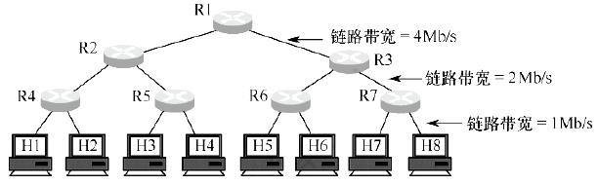
A. R1 - R2 链路和R2 - R4 链路都不可能发生拥塞
B. R1 - R2 链路可能发生拥塞, R2 - R4 链路不可能发生拥塞
C. R1 - R2 链路不可能发生拥塞, R2 - R4 链路可能发生拥塞
D. R1 - R2 链路和R2 - R4 链路都可能发生拥塞
(19) 【2010 统考真题】下列网络设备中,能够抑制广播风暴的是( |  |  |  | ) | D. 仅IV  )
I.中继器 | II.集线器 | III.网桥 | IV.路由器 |  | D. 仅IV  )
A. 仅I 和II | B. 仅III | C. 仅III 和IV |  |  | D. 仅IV  )
(20) 【2012 统考真题】下列关于IP 路由器功能的描述中,正确的是( |  |  |  |  | D. 仅IV  )
I.运行路由协议,设备路由表
II.监测到拥塞时,合理丢弃IP 分组
III.对收到的IP 分组头进行差错检验,确保传输的IP 分组不丢失IV.根据收到的IP 分组的目的IP 地址,将其转发到合适的输出线路上
A. 仅III、IV B. 仅I、II、III C. 仅I、II、IV D. I、II、III、IV
(21) 【2020 统考真题】下图所示的网络中,冲突域和广播域的个数分别是( )
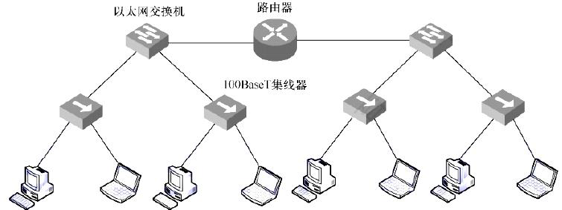
A. 2,2 | B. 2,4 | C. 4,2 | D. 4,4
·第55 页，共75页·

公众号：做题本集结地 | 速刷CN·王道·5.传输层
第5 章传输层
5.1 传输层提供的服务(答案见原书P225)
(1) 在OSI 参考模型中,提供端到端的透明传输服务、差错控制和流量控制的层是( |  |  |  | )
A. 物理层 | B. 网络层 | C. 传输层 | D. 会话层 | )
(2) 传输层为( | ) 之间提供逻辑通信。 |  |  | )
A. 主机 | B. 进程 | C. 路由器 | D. 操作系统 | )
(3) 下列关于传输层的面向连接服务特性的说法中, 正确的是( |  |  | ) | )
A. 不保证可靠和顺序交付 |  | B. 不保证可靠但保证顺序交付 |  | )
C. 保证可靠但不保证顺序交付 |  | D. 保证可靠和顺序交付 |  | )
(4) 在TCP/IP 参考模型中,传输层的主要作用是在互联网的源主机和目的主机对等实体之间建立用
于会话的( |  | )
A. 操作连接 |  |  | B. 点到点连接 | C. 控制连接 | D. 端到端连接
(5) 可靠传输协议中的“可靠”指的是( |  |  |  | )
A. 使用面向连接的会话 |  |  |  | B. 使用尽力而为的传输
C. 使用滑动窗口来维持可靠性 |  |  |  | D. 使用确认机制来确保传输的数据不丢失
(6) 下列选项中,( |  |  | ) 能够唯一确定一个在互联网上通信的进程
A. 主机名 |  |  |  | B. IP 地址及MAC 地址
C. MAC 地址及端口号 |  |  |  | D. IP 地址及端口号
(7) 在( | ) 范围内的端口号被称为“熟知端口号”并限制使用,这些端口号是为常用的应用层协议如
FTP、HTTP 等保留的。
A. 0 ∼127 | B. 0 ∼255 | C. 0 ∼511 |  | D. 0 ∼1023  D. FTP:24
(8) 下列哪个TCP 熟知端口号是错误的?( |  | ) |  | D. 0 ∼1023  D. FTP:24
A. TELNET:23 | B. SMTP:25 | C. HTTP:80 |  | D. 0 ∼1023  D. FTP:24
(9) 下列关于TCP 和UDP 端口的说法中,正确的是( |  |  | ) | D. 0 ∼1023  D. FTP:24
A. TCP 和UDP 分别拥有自己的端口号, 它们互不干扰, 可以共存于同一台主机B. TCP 和UDP 分别拥有自己的端口号, 但它们不能共存于同一台主机
C. TCP 和UDP 的端口没有本质区别,但它们不能共存于同一台主机
D. 当一个TCP 连接建立时,它们互不干扰,不能共存于同一台主机
·第56 页，共75页·

公众号：做题本集结地 |  | 速刷CN·王道·5.传输层
(10) 下列关于传输层及相关协议的说法中, 错误的是( | )
A. 传输层是OSI 参考模型的第四层
B. 传输层提供的是主机间的点到点数据传输
C. TCP 是面向连接的, UDP 是无连接的
D. TCP 进行流量控制和拥塞控制,而UDP 既不进行流量控制,又不进行拥塞控制
5.2UDP (答案见原书P230)
(1) 使用UDP 的网络应用,其数据传输的可靠性由( |  |  | ) 负责。 | D. 网络层
A. 传输层 | B. 应用层 | C. 数据链路层 |  | D. 网络层
(2) 下列关于UDP 的描述中,错误的是( |  | ) |  | D. 网络层
A. UDP 报头主要包括端口号、长度、检验和等字段
B. UDP 长度字段是UDP 数据报的长度,包括伪首部的长度
C. UDP 检验和对伪首部、UDP 报文头及应用层数据进行检验
D. 伪首部包括IP 分组报头的一部分
(3)UDP 数据报首部不包含( |  | )
A. UDP 源端口号 | B. UDP 检验和 |  |  |  | C. UDP 目的端口号 |  |  | D. UDP 数据报首部长度
(4)UDP 数据报中的长度字段( |  |  | )
A. 不记录数据的长度 |  |  |  | B. 只记录首部的长度
C. 只记录数据部分的长度 |  |  |  | D. 包括首部和数据部分的长度
(5)UDP 数据报比IP 数据报多提供了( |  |  |  | ) 服务。
A. 流量控制 | B. 拥塞控制 |  |  | C. 端口功能 |  |  |  | D. 路由转发
(6) 下列关于UDP 的描述,正确的是( |  |  |  | )
A. 给出数据的按序投递 |  |  |  | B. 不允许多路复用
C. 拥有流量控制机制 |  |  |  | D. 是无连接的
(7) 接收方收到有差错的UDP 数据报时的处理方式是( |  |  |  |  |  |  | )
A. 丢弃 | B. 请求重传 |  |  | C. 差错校正 |  |  |  | D. 忽略差错
(8) 下列关于UDP 检验和的说法中, 错误的是( |  |  |  |  |  | )
A. 计算检验和时需按2 字节对齐,若数据部分不足,则需用一个全0 字节填充B. 若UDP 检验和计算结果为0,则在检验和字段填充0
C. UDP 检验和字段的计算包括一个伪首部、UDP 首部和携带的用户数据D. UDP 检验和的计算方法是二进制反码运算求和再取反
·第57 页，共75页·

公众号：做题本集结地 |  | 速刷CN·王道·5.传输层
(9) 下列关于UDP 检验的描述中,错误的是( | )
A. UDP 检验和段的使用是可选的,若源主机不想计算检验和,则该检验和段应为全0 B. 在计算检验和的过程中,需要生成一个伪首部,源主机需要把该伪首部发送给目的主机C. 检验出UDP 数据报出错时, 可以丢弃或交付给上层
D. UDP 检验和还能检验IP 数据报的源IP 地址和目的IP 地址
(10) 下列网络应用中,不适合使用UDP 的是( A. 客户机/ 服务器领域  C. 实时多媒体应用 | )  B. 远程调用  D. 远程登录
(11) 一个UDP 数据报的数据字段长度为9192B,若在数据链路层要采用以太网来传送,则应当将其划
分为IP 数据报片的片数是( |  | ) | C. 8 | D. 9
A. 6 | B. 7 | ) | C. 8 | D. 9
(12) 某应用层数据大小为200B,传输层使用UDP,网际层使用IP(采用最大首部长度),使用以太网进
行传输(不考虑前导码和VLAN), 则该应用层数据的传输效率是( |  |  | ) | D. 67.1%
A. 82.6% | B. 77.5% | C. 69.9% | ) | D. 67.1%
(13) 在进行跨网络的IP 通信时,不考虑NAT,传输层使用UDP 进行封装,数据链路层采用以太网MAC
帧进行封装, 则下列字段中一定保持不变的是( |  |  | )
I. UDP 总长度 | II. UDP 检验和 | III. FCS 帧检验序列 |  |  |  | IV.目的MAC 地址
V.目的IP 地址 | VI. IP 检验和
A. V | B. I、II、V | C. IV、VI |  |  |  | D. III、IV、V
(14) 【2014 统考真题】下列关于UDP 的叙述中,正确的是( |  |  |  |  | )
I.提供无连接服务 | II.提供复用/ 分用服务 |  |  | III.通过差错检验,保障可靠数据传输
A. 仅I | B. 仅I、II | C. 仅II、III |  |  |  | D. I、II、III
(15) 【2018 统考真题】UDP 实现分用时所依据的头部字段是( |  |  |  |  |  | )
A. 源端口号 | B. 目的端口号 | C. 长度 |  |  |  | D. 检验和
(16) 【2024 统考真题】若UDP 在计算检验和的过程中,计算得到中间结果为1011100110110110 时,
还需要加上最后一个16 位数0110010111000101,则最终计算得到的检验和是( |  |  | )
A. 0001111101111011 | B. 0001111101111100 |  | )
C. 1110000010000011 |  | D. 1110000010000100 | )
·第58 页，共75页·

公众号：做题本集结地 | 速刷CN·王道·5.传输层
5.3TCP (答案见原书P252)
(1) 下列关于传输层协议的面向连接服务的描述中,错误的是( )
A. 面向连接的服务需要经历3 个阶段: 连接建立、数据传输及连接释放B. 当链路不发生错误时, 面向连接的服务可以保证数据到达的顺序是正确的C. 面向连接的服务有很高的效率和时间性能
D. 面向连接的服务提供了一个可靠的数据流
(2)TCP 协议规定HTTP( |  | ) 进程的端口号为80。
A. 客户机 |  |  | B. 解析
C. 服务器 |  |  | D. 主机
(3) 下列关于TCP 的端口的叙述中,错误的是( |  |  | )
A. 客户端使用的端口号是动态规定的 |  |  | B. 端口号长度为16 位
C. 端口号用于在通信中识别进程 |  |  | D. 局域网内的计算机不能使用相同端口号
(4) 下列几种描述中, ( | ) 不是TCP 服务的特点。
A. 字节流 |  |  | B. 全双工
C. 可靠 |  |  | D. 支持广播
(5) 下列几种描述中, ( | ) 不是TCP 的特性。
A. 比UDP 开销大 |  |  | B. 强制重传错误分组
C. 在TCP 首部中有目标主机IP 地址 |  |  | D. 把消息分成段并在目标主机中进行重组
(6) 下列几种字段中,包含在TCP 首部中而不包含在UDP 首部中的是( |  |  |  | )
A. 目的端口号 |  |  | B. 序列号(序号)
C. 检验和 |  |  | D. 目的IP 地址
(7) 下列关于TCP 报头格式的描述中,错误的是( |  |  | )
A. 报头长度为20 ∼60 B, 其中固定部分为20 B
B. 端口号字段依次表示源端口号与目的端口号
C. 报头长度总是4 的倍数个字节
D. TCP 检验和伪首部中IP 分组头的协议字段为17
(8) 当TCP 报文段的标志字段中( |  | ) 为1, 表示必须释放连接, 然后重新建立连接。
A. URG | B. RST | C. ACK |  | D. FIN
(9)TCP 报文段首部中窗口字段的值的含义是( |  |  | )
A. 指明自己的拥塞窗口的尺寸 |  | B. 指明对方的发送窗口的尺寸
C. 指明自己的接收窗口的尺寸 |  | D. 指明对方的拥塞窗口的尺寸
·第59 页，共75页·

公众号：做题本集结地 | 速刷CN·王道·5.传输层
(10) 在采用TCP 连接的数据传输阶段,若发送端的发送窗口值由1000 变为2000,则发送端在收到一
个确认之前可以发送( | )
A. 2000 个TCP 报文段 |  | B. 2000B
C. 1000B |  | D. 1000 个TCP 报文段
(11)A 和B 建立了TCP 连接,当A 收到确认号为100 的确认报文段时,表示( |  |  | )
A. 报文段99 已收到 |  | B. 报文段100 已收到
C. 末字节序号为99 的报文段已收到 |  | D. 末字节序号为100 的报文段已收到
(12) 当TCP 在传送大量数据时, 是以( |  | ) 的大小将数据进行分割发送的, 进行重发时同样也是以此
为单位的。
A. MSS | B. 字节 | C. 比特 | D. MTU
(13) 在TCP 中,发送方的窗口大小取决于( |  | )
A. 仅接收方允许的窗口 |  | B. 接收方允许的窗口和发送方允许的窗口
C. 接收方允许的窗口和拥塞窗口 |  | D. 发送方允许的窗口和拥塞窗口
(14)TCP 利用滑动窗口来实现流量控制, 只要发送方收到对方的零窗口通知, 就启动( |  |  |  | ) 计时器。
若计时器超时,就发送一个零窗口探测报文段,以试图获得对方的窗口值。
A. 重传 B. 保活 C. 时间等待D. 持续
(15)TCP 在40Gb/s 的线路上传送数据, 若TCP 充分利用了线路的带宽, 则经过( ) 的时间TCP 会发
生序号绕回(使用了之前用过的字节序号, 已知232/5 × 109= 0.859)
A. 859ms | B. 85.9ms | C. 8.59ms | D. 0.859ms
(16)TCP 的滑动窗口协议中, 规定重传分组的数量最多可以( |  |  | )
A. 是任意的 |  | B. 1 个
C. 大于滑动窗口的大小 |  | D. 等于滑动窗口的大小
(17) 下列关于TCP 窗口与拥塞控制概念的描述中,错误的是( |  |  |  | )
A. 接收端窗口(rwnd) 通过TCP 首部中的窗口字段通知数据的发送方
B. 发送窗口确定的依据是: 发送窗口= min[接收端窗口, 拥塞窗口]
C. 拥塞窗口是接收端根据网络拥塞情况确定的窗口值
D. 拥塞窗口大小在开始时可以按指数规律增长
(18) 下列关于TCP 工作原理与过程的描述中,错误的是( )
A. TCP 连接建立过程需要经过“三次握手”的过程
B. TCP 传输连接建立后, 客户端与服务器端的应用进程进行全双工的字节流传输
C. TCP 传输连接的释放过程很复杂,只有客户端可以主动提出释放连接的请求
D. TCP 连接的释放需要经过“四次挥手”的过程
·第60 页，共75页·

公众号：做题本集结地 | 速刷CN·王道·5.传输层
(19)TCP 使用三次握手协议来建立连接, 设A、B 双方发送报文的初始序列号分别为X 和Y, A 发送
( ①) 的报文给B, B 接收到报文后发送( ②) 的报文给A,然后A 发送一个确认报文给B 便建立了连
接(注意, ACK 的下标为捎带的序号)
①A. SYN = 1, 序号= X |  | B. SYN = 1, 序号= X + 1,ACKX = 1
C. SYN = 1, 序号= Y |  | D. SYN = 1, 序号= Y,ACKY+1 = 1
②A. SYN = 1, 序号= X + 1 |  | B. SYN = 1, 序号= X + 1,ACKX = 1
C. SYN = 1, 序号= Y,ACKX+1 = 1 |  | D. SYN = 1, 序号= Y,ACKY+1 = 1
(20)TCP “三次握手”过程中,第二次“握手”时,发送的报文段中( |  |  | ) 标志位被置为1
A. SYN | B. ACK | C. ACK 和RST | D. SYN 和ACK
(21) 【2023 统考真题】TCP 采用三报文握手建立连接,其中第三个报文是( |  |  |  | )
A. TCP 连接请求 |  | B. 对TCP 连接请求的确认
C. 对TCP 连接请求确认的确认 |  | D. TCP 普通数据
(22) 主机A 和B 之间建立了一个TCP 连接, A 向B 发送的第一个SYN 报文段中的序号值(seq) 等于
211,数据传输结束在释放连接时, A 向B 发送的第4 次挥手报文段的seq 等于985,则在本次通信过程
中, A 向B 总共发送了( | ) 字节的数据。 | C. 773 | D. 774
A. 771 | B. 772 | C. 773 | D. 774
(23)A 和B 之间建立了TCP 连接, A 向B 发送了一个报文段, 其中序号字段seq = 200, 确认号字段ack
= 201,数据部分有2 个字节, 则在B 对该报文的确认报文段中( |  | ) | )
A. seq = 202, ack = 200 | B. seq = 201, ack = 201 |  | )
C. seq = 201, ack = 202 | D. seq = 202, ack = 201 |  | )
(24)TCP 的通信双方, 有一方发送了带有FIN 标志的数据段后, 表示( |  |  | )
A. 将断开通信双方的TCP 连接
B. 单方面释放连接,表示本方已经无数据发送,但可以接收对方的数据
C. 中止数据发送,双方都不能发送数据
D. 连接被重新建立
(25) 某客户与服务器建立TCP 连接, 当连接断开时, 客户先向服务器发送一个标志FIN = 1 的报文
段A, 此报文段中seq 值为x, ack 值为y。一段时间后, 客户收到了服务器发来的一个标志FIN = 1 的
报文段B, 则下列关于报文段B 的说法中, 正确的是( |  | )
A. B 中的seq 值一定为y | B. B 中的seq 值一定为y + 1
C. B 中的ack 值一定为x | D. B 中的ack 值一定为x + 1
·第61 页，共75页·

公众号：做题本集结地 | 速刷CN·王道·5.传输层
(26) 某应用程序每秒产生一个60B 的数据块, 每个数据块被封装在一个TCP 报文中, 然后封装在一个IP 数据报中, 则最后每个数据报所包含的应用数据所占的百分比是( ) (注意:TCP 报文和IP 数据报文的首部没有附加字段)
A. 20% | B. 40% | C. 60% | D. 80%
(27) 假设TCP 客户与TCP 服务器的通信已结束, 端到端的往返时间为RTT。t 时刻TCP 客户请求断
开连接, 则从t 时刻起TCP 服务器释放该连接的最短时间是( |  |  | ) | D. 2RTT
A. 0.5RTT | B. 1RTT | C. 1.5RTT | ) | D. 2RTT
(28) 甲发起与乙的TCP 连接, 甲选择的初始序号为200,若甲和乙建立连接过程中最后一个报文段不
携带数据,则TCP 连接建立后,甲给乙发送的数据报文段的序号为( |  |  | ) | D. 200
A. 203 | B. 202 | C. 201 | ) | D. 200
(29)A 发起与B 的TCP 连接, A 选择的初始序号为1666,连接建立过程中未发送任何数据, TCP 连接建
立后, A 给B 发送了1000B 数据, B 正确接收后发送给A 的确认序号是( |  |  | ) | )
A. 1667 | B. 2666 | C. 2667 | D. 2668 | )
(30) 一个TCP 连接的数据传输阶段,若发送端的发送窗口值由2000 变为3000,意味着发送端可以( |  |  |  | )
A. 在收到一个确认之前可以发送3000 个TCP 报文段
B. 在收到一个确认之前可以发送1000B
C. 在收到一个确认之前可以发送3000B
D. 在收到一个确认之前可以发送2000 个TCP 报文段
(31) 甲和乙建立了TCP 连接, 甲向乙发送了3 个连续的TCP 段, 分别包含200 字节、300 字节、400字节的有效载荷,第3 个段的序号为1000。若乙仅正确接收到第1 个和第3 个段,则乙发送给甲的确
认号是( | ) | B. 600 | C. 700 | D. 800
A. 500
(32) 在一个TCP 连接中, MSS 为1KB, 当拥塞窗口为34KB 时发生了超时事件。若在接下来的4RTT内报文段传输都是成功的, 则当这些报文段均得到确认后, 拥塞窗口的大小是( )
A. 8KB B. 9KB C. 16KB D. 17KB
(33) 若甲向乙发起了一条TCP 连接, 最大段长为1KB, 乙每收到一个数据段都会发出一个接收窗口为10KB 的确认段, 若甲在t 时刻发生超时, 此时拥塞窗口为16KB。则从t 时刻起, 在不再发生超时的
情况下, 经过10RTT 后,甲的发送窗口是( |  | ) | C. 14KB | D. 15KB
A. 10KB | B. 12KB | ) | C. 14KB | D. 15KB
(34) 设TCP 的拥塞窗口的慢开始门限值初始为8(单位为报文段),当拥塞窗口上升到12 时发生超时,
TCP 开始慢开始和拥塞避免,则第13 次传输时拥塞窗口的大小为( |  |  | ) | D. 8
A. 4 | B. 6 | C. 7 | ) | D. 8
·第62 页，共75页·

公众号：做题本集结地 | 速刷CN·王道·5.传输层
(35) 甲和乙刚建立TCP 连接, 并约定最大段长为2KB, 假设乙总是及时清空缓存, 保证接收窗口始终为20KB, ssthresh 为16KB, 若双向传输时间为10ms, 发送时延忽略不计, 且没有发生拥塞的情况, 则
经过( | ) 甲的发送窗口第一次达到20KB。
A. 40ms | B. 50ms | C. 60ms | D. 70ms
(36) 假设一个TCP 连接的传输过程在慢开始阶段, 在tRTT 时刻到t+1 |  |  |  | RTT 时刻之间发送了k 个数
据段,假设仍然保持在慢开始阶段, 预期在t+1 |  | RTT 时刻到t+2 | RTT 时刻之间将发送( |  | ) 个数据
段(假设接收方有足够的缓存)
A. k | B. k + 1 | C. 2k | ) | D. 2k
(37) 下列关于TCP 的拥塞控制机制的描述中,错误的是( |  |  | ) | D. 2k
A. TCP 刚建立连接进入慢开始阶段
B. 慢开始阶段拥塞窗口指数级增加
C. 超时发生时, 新门限值(慢开始和拥塞避免阶段的分界点) 等于旧门限值的一半
D. 拥塞避免阶段拥塞窗口线性增加
(38) 在一个TCP 连接中, MSS 为1KB, 当拥塞窗口为34KB 时收到了3 个冗余ACK 报文。若在接下来的4RTT 内报文段传输都是成功的, 则当这些报文段均得到确认后, 拥塞窗口的大小是( )
A. 8KB B. 16KB C. 20KB D. 21KB
(39)A 和B 建立TCP 连接, MSS 为1KB。某时, 慢开始门限值为2KB, A 的拥塞窗口为4KB, 在接下来的1RTT 内, A 向B 发送了4KB 的数据(TCP 的数据部分), 并且得到了B 的确认, 确认报文中的窗口字
段的值为2KB。在下一个RTT 中, A 最多能向B 发送( |  |  | ) 数据。 | D. 4KB
A. 2KB | B. 8KB | C. 5KB | ) 数据。 | D. 4KB
(40) 假设在没有发生拥塞的情况下, 在一条往返时延RTT 为10ms 的线路上采用慢开始控制策略。若接收窗口的大小为24KB, 最大报文段MSS 为2KB, 则发送方能发送出第一个完全窗口(也就是发
送窗口达到24KB) 需要的时间是( |  | ) | C. 50ms | D. 60ms
A. 30ms | B. 40ms | ) | C. 50ms | D. 60ms
(41) 甲向乙发起一个TCP 连接, 最大段长MSS = 1KB, RTT = 3ms, 乙的接收缓存为16KB, 且乙的接收缓存仅有数据存入而无数据取出, 则甲从连接建立成功至发送窗口达到8KB, 需经过的最小时间
以及此时乙的接收缓存的可用空间分别为( |  | ) | C. 6ms, 13KB | D. 12ms,8KB
A. 3ms,15KB | B. 9ms,9KB | ) | C. 6ms, 13KB | D. 12ms,8KB
(42) 【2009 统考真题】主机甲与主机乙之间已建立一个TCP 连接,主机甲向主机乙发送了两个连续的TCP 段, 分别包含300B 和500B 的有效载荷, 第一个段的序列号为200, 主机乙正确接收到这两个
数据段后,发送给主机甲的确认序列号是( |  | ) | C. 800 | D. 1000
A. 500 | B. 700 | ) | C. 800 | D. 1000
·第63 页，共75页·

公众号：做题本集结地 | 速刷CN·王道·5.传输层
(43) 【2009 统考真题】一个TCP 连接总以1KB 的最大段长发送TCP 段, 发送方有足够多的数据要发送, 当拥塞窗口为16KB 时发生了超时, 若接下来的4RTT 时间内的TCP 段的传输都是成功的, 则当第4 个RTT 时间内发送的所有TCP 段都得到肯定应答时, 拥塞窗口大小是( )
A. 7KB B. 8KB C. 9KB D. 16KB
(44) 【2010 统考真题】主机甲和主机乙之间已建立一个TCP 连接, TCP 最大段长为1000B。若主机甲的当前拥塞窗口为4000B, 在主机甲向主机乙连续发送两个最大段后, 成功收到主机乙发送的第一个段的确认段, 确认段中通告的接收窗口大小为2000B, 则此时主机甲还可以主机乙发送的最大字节
数是( | ) | B. 2000 | C. 3000 | D. 4000
A. 1000
(45) 【2011 统考真题】主机甲向主机乙发送一个(SYN = 1, seq = 11220) 的TCP 段, 期望与主机乙建立TCP 连接,若主机乙接受该连接请求,则主机乙向主机甲发送的正确的TCP 段可能是( )
A. (SYN = 0, ACK = 0, seq = 11221, ack = 11221)
B. (SYN = 1, ACK = 1, seq = 11220, ack = 11220)
C. (SYN = 1, ACK = 1, seq = 11221, ack = 11221)
D. (SYN = 0, ACK = 0, seq = 11220, ack = 11220)
(46) 【2011 统考真题】主机甲与主机乙之间已建立一个TCP 连接,主机甲向主机乙发送了3 个连续的TCP 段, 分别包含300B、400B 和500B 的有效载荷, 第3 个段的序号为900。若主机乙仅正确接
收到第1 个段和第3 个段,则主机乙发送给主机甲的确认序号是( |  |  | ) | D. 1400
A. 300 | B. 500 | C. 1200 | ) | D. 1400
(47) 【2013 统考真题】主机甲与主机乙之间已建立一个TCP 连接,双方持续有数据传输,且数据无差错与丢失。若甲收到一个来自乙的TCP 段, 该段的序号为1913、确认序号为2046、有效载荷为
100B, 则甲立即发送给乙的TCP 段的序号和确认序号分别是( |  |  | ) | D. 2047、2013
A. 2046、2012 | B. 2046、2013 | C. 2047、2012 | ) | D. 2047、2013
(48) 【2014 统考真题】主机甲和乙建立了TCP 连接, 甲始终以MSS = 1KB 大小的段发送数据, 并一直有数据发送; 乙每收到一个数据段都会发出一个接收窗口为10KB 的确认段。若甲在t 时刻发生超时的时候拥塞窗口为8KB, 则从t 时刻起, 不再发生超时的情况下, 经过10RTT 后甲的发送窗口是( )
A. 10KB B. 12KB C. 14KB D. 15KB
(49) 【2015 统考真题】主机甲和主机乙新建一个TCP 连接, 甲的拥塞控制初始阈值为32KB, 甲向乙始终以MSS = 1KB 大小的段发送数据, 并一直有数据发送；乙为该连接分配16KB 接收缓存, 并对每
个数据段进行确认,忽略段传输延迟。若乙收到的数据全部存入缓存,不被取走,则甲从连接建立成功
时刻起,未出现发送超时的情况下,经过4RTT 后,甲的发送窗口是( |  |  | ) | D. 32KB
A. 1KB | B. 8KB | C. 16KB | ) | D. 32KB
·第64 页，共75页·

公众号：做题本集结地 | 速刷CN·王道·5.传输层
(50) 【2017 统考真题】若甲向乙发起一个TCP 连接, 最大段长MSS = 1KB, RTT = 5ms, 乙开辟的接
收缓存为64KB, 则甲从连接建立成功至发送窗口达到32KB, 需经过的时间至少( )
A. 25ms B. 30ms C. 160ms D. 165ms
(51) 【2019 统考真题】某客户通过一个TCP 连接向服务器发送数据的部分过程如图所示。客户在
t0 时刻第一次收到确认序列号ack_seq = 100 的段, 并发送序列号seq = 100 的段, 但发生丢失。若
TCP 支持快速重传, 则客户重新发送seq = 100 段的时刻是( | ) | 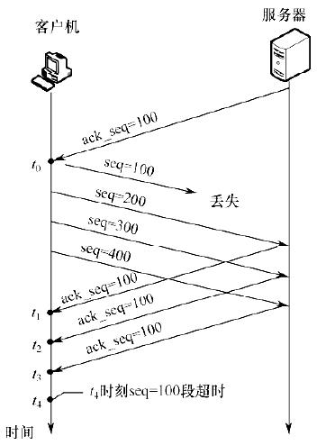
A. t1 | )
B. t2 | )
C. t3 | )
D. t4 | )
(52) 【2019 统考真题】若主机甲主动发起一个与主机乙的TCP 连接,甲、乙选择的初始序列号分别
为2018 和2046,则第三次握手TCP 段的确认序列号是( |  |  | ) | D. 2047
A. 2018 | B. 2019 | C. 2046 | ) | D. 2047
(53) 【2020 统考真题】若主机甲与主机乙已建立一条TCP 连接,最大段长(MSS) 为1KB,往返时间
(RTT) 为2ms, 则在不出现拥塞的前提下, 拥塞窗口从8KB 增长到32KB 所需的最长时间是( )
A. 4ms B. 8ms C. 24ms D. 48ms
(54) 【2020 统考真题】若主机甲与主机乙建立TCP 连接时,发送的SYN 段中的序号为1000,在断开
连接时,主机甲发送给主机乙的FIN 段中的序号为5001,则在无任何重传的情况下,甲向乙已经发送的
应用层数据的字节数为( |  | ) | C. 4000 | D. 3999
A. 4002 | B. 4001 |  | C. 4000 | D. 3999
(55) 【2021 统考真题】若客户首先向服务器发送FIN 段请求断开TCP 连接,则当客户收到服务器发
送的FIN 段并向服务器发送ACK 段后, 客户的TCP 状态转换为( |  |  | ) | D. FIN_WAIT_2
A. CLOSE_WAIT | B. TIME_WAIT | C. FIN_WAIT_1 | ) | D. FIN_WAIT_2
(56) 【2021 统考真题】若大小为12B 的应用层数据分别通过1 个UDP 数据报和1 个TCP 段传输, 则
该UDP 数据报和TCP 段实现的有效载荷(应用层数据) 最大传输效率分别是( |  |  |  | )
A. 37.5%, 16.7% | B. 37.5%, 37.5% | C. 60.0%, 16.7% | D. 60.0%, 37.5%
·第65 页，共75页·

公众号：做题本集结地 | 速刷CN·王道·5.传输层
(57) 【2021 统考真题】设主机甲通过TCP 向主机乙发送数据, 部分过程如下图所示。甲在t0 时刻发送一个序号seq = 501、封装200B 数据的段, 在t1 时刻收到乙发送的序号seq = 601、确认序号ack_seq = 501、接收窗口rcvwnd = 500B 的段, 则甲在未收到新的确认段之前, 可以继续向乙发送的
数据序号范围是( | ) | 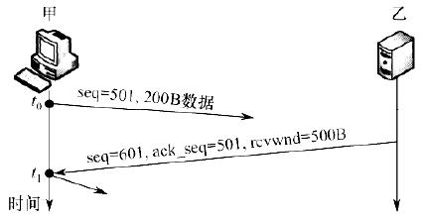
A. 501 ∼1000 | )
B. 601 ∼1100 | )
C. 701 ∼1000 | )
D. 801 ∼1100 | )
(58) 【2022 统考真题】假设主机甲和主机乙已建立一个TCP 连接, 最大段长MSS = 1KB, 甲一直向乙发送数据, 当甲的拥塞窗口为16KB 时, 计时器发生了超时, 则甲的拥塞窗口再次增长到16KB 所需
要的时间至少是( | ) | B. 5RTT | C. 11RTT | D. 16RTT
A. 4RTT
(59) 【2022 统考真题】假设客户C 和服务器S 已建立一个TCP 连接, 通信往返时间RTT = 50ms, 最长报文段寿命MSL = 80 ms, 数据传输结束后, C 主动请求断开连接。若从C 主动向S 发出FIN 段时
刻算起, 则C 和S 进入CLOSED 状态所需的时间至少分别是( |  |  | ) | D. 1650ms,75ms
A. 850ms,50ms | B. 1650ms,50ms | C. 850ms,75ms | ) | D. 1650ms,75ms
(60) 【2024 统考真题】假设主机H 通过TCP 向服务器发送长度为3000B 的报文, 往返时间RTT = 10ms, 最长报文段寿命MSL = 30s, 最大报文段长度MSS = 1000B, 忽略TCP 段的传输时延, 报文传输结束后H 首先请求断开连接, 则从H 请求建立TCP 连接时刻起, 到H 进入CLOSED 状态为止, 所需
的时间至少是( | ) | B. 30.04s | C. 60.03 s | D. 60.04 s
A. 30.03s
·第66 页，共75页·

公众号：做题本集结地 | 速刷CN·王道·6.应用层
第6 章应用层
6.1 网络应用模型(答案见原书P265)
(1) 在客户/ 服务器模型中,客户指的是( |  | ) | C. 硬件 | D. 软件
A. 请求方 | B. 响应方 | ) | C. 硬件 | D. 软件
(2) 用户提出服务请求,网络将用户请求传送到服务器; 服务器执行用户请求,完成所要求的操作并将
结果送回用户, 这种工作模式称为( |  | ) | C. CSMA/CD 模式 | D. 令牌环模式
A. C/S 模型 | B. P2P 模型 |  | C. CSMA/CD 模式 | D. 令牌环模式
(3) 下面关于客户/ 服务器模型的描述,( |  |  | ) 存在错误。 | D. 令牌环模式
I.客户端必须提前知道服务器的地址,而服务器则不需要提前知道客户端的地址II.客户端主要实现如何显示信息与收集用户的输入,而服务器主要实现数据的处理III.浏览器显示的内容来自服务器
IV.客户端是请求方,即使连接建立后,服务器也不能主动发送数据
A. I、IV B. III、IV C. 只有IV D. 只有III
(4) 下列关于客户/ 服务器模型的说法中, 错误的是( )
A. 服务器专用于完成某些服务, 而客户机则作为这些服务的使用者B. 客户机通常位于前端,服务器通常位于后端
C. 客户机和服务器通过网络实现协同计算任务
D. 客户机是面向任务的,服务器是面向用户的
(5) 以下关于P2P 概念的描述中,错误的是( )
A. P2P 是网络节点之间采取对等方式直接交换信息的工作模式
B. P2P 通信模式是指P2P 网络中对等节点之间的直接通信能力
C. P2P 网络是指与互联网并行建设的、由对等节点组成的物理网络
D. P2P 实现技术是指为实现对等节点之间直接通信的功能所需要设计的协议、软件等
(6) 【2019 统考真题】下列关于网络应用模型的叙述中,错误的是( )
A. 在P2P 模型中,节点之间具有对等关系
B. 在客户/ 服务器(C/S) 模型中,客户与客户之间可以直接通信
C. 在C/S 模型中,主动发起通信的是客户,被动通信的是服务器
D. 在向多用户分发一个文件时, P2P 模型通常比C/S 模型所需的时间短
6.2 域名系统(答案见原书P271)
(1) 域名与( | ) 具有一一对应的关系。 | C. 主机 | D. 以上都不是
A. IP 地址 | B. MAC 地址 | C. 主机 | D. 以上都不是
·第67 页，共75页·

公众号：做题本集结地 |  | 速刷CN·王道·6.应用层
(2) 下列说法错误的是( | )
A. Internet 上提供客户访问的主机一定要有域名
B. 同一域名在不同时间可能解析出不同的IP 地址
C. 多个域名可以指向同一台主机IP 地址
D. IP 子网中的主机可以由不同的域名服务器来维护其映射
(3)DNS 是基于( | ) 模型的分布式系统。 |  | C. P2P | D. 以上均不正确
A. C/S | B. B/S |  | C. P2P | D. 以上均不正确
(4) 域名系统(DNS) 的组成不包括( |  | ) | B. 分布式数据库  D. 从内部IP 地址到外部IP 地址的翻译程序
A. 域名空间
C. 域名服务器
(5) 互联网中域名解析依赖于由域名服务器组成的逻辑树。在域名解析过程中,主机上请求域名解析的软件不需要知道( ) 信息。
I.本地域名服务器的IP II.本地域名服务器父节点的IP III.域名服务器树根节点的IP
A. I 和II | B. I 和III |  | C. II 和III | D. I、II 和III
(6) 在DNS 的递归查询中, 由( |  | ) 给客户端返回地址。 |  | D. I、II 和III
A. 最开始连接的服务器 |  | B. 最后连接的服务器 |  | D. I、II 和III
C. 目的地址所在服务器 |  | D. 不确定 |  | D. I、II 和III
(7) 当本地域名服务器向根域名服务器查询一个域名时,根域名服务器返回一个负责该域名的顶级域名服务器的IP 地址,让本地域名服务器再向该域名服务器查询,这种查询方式称为( )
A. 递归查询 B. 迭代查询 C. 重定向查询D. 广播查询
(8) 一台主机要解析www.cskaoyan.com 的IP 地址,若这台主机配置的域名服务器为202.120.66.68,因特网顶级域名服务器为11.2.8.6,而存储www.cskaoyan.com 的IP 地址对应关系的域名服务器为
202.113.16.10, 则这台主机解析该域名通常首先查询( |  |  |  | )
A. 202.120.66.68 域名服务器 |  |  | B. 11.2.8.6 域名服务器
C. 202.113.16.10 域名服务器 |  |  | D. 可以从这3 个域名服务器中任选一个
(9) ( | ) 可以将其管辖的主机名转换为主机的IP 地址。
A. 本地域名服务器 |  | B. 根域名服务器 | C. 授权域名服务器 |  | D. 代理域名服务器
(10) 若本地域名服务器无缓存,用户主机采用递归查询向本地域名服务器查询另一网络某主机域名对应的IP 地址,而本地域名服务器采用迭代查询向其他域名服务器进行查询,则用户主机和本地域名
服务器发送的域名请求条数分别为( |  | ) | C. 多条, 1 条 | D. 多条,多条
A. 1 条, 1 条 | B. 1 条, 多条 | ) | C. 多条, 1 条 | D. 多条,多条
·第68 页，共75页·

公众号：做题本集结地 | 速刷CN·王道·6.应用层
(11) 【2010 统考真题】若本地域名服务器无缓存,则在采用递归方法解析另一网络某主机域名时,用户主机和本地域名服务器发送的域名请求条数分别为( )
A. 1 条, 1 条 B. 1 条, 多条 C. 多条, 1 条D. 多条,多条
(12) 【2016 统考真题】假设所有域名服务器均采用迭代查询方式进行域名解析。当主机访问规范
域名为www.abc.xyz.com 的网站时,本地域名服务器在完成该域名解析的过程中,可能发出DNS 查询
的最少和最多次数分别是( |  | ) |  |  | )
A. 0,3 | B. 1,3 |  | C. 0,4 | D. 1,4 | )
(13) 【2018 统考真题】下列TCP/IP 应用层协议中, 可以使用传输层无连接服务的是( |  |  |  |  | )
A. FTP | B. DNS |  | C. SMTP | D. HTTP | )
(14) 【2020 统考真题】下图所示网络中的本地域名服务器只提供递归查询服务, 其他域名服务器均只提供迭代查询服务；局域网内主机访问Internet 上各服务器的往返时间(RTT) 均为10ms, 忽略其他各种时延。若主机H 通过超链接http:⎳www.abc.com/index.html 请求浏览纯文本Web 页index.
html, 则从单击超链接开始到浏览器接收到index.html 页面为止所需的最短与最长时间分别是( )
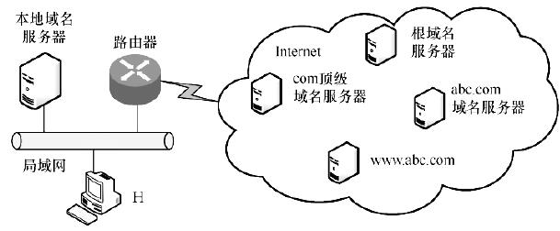
A. 10ms,40ms | B. 10ms,50ms | C. 20ms,40ms | D. 20ms,50ms
6.3 文件传输协议(答案见原书P277)
(1) 文件传输协议(FTP) 的一个主要特征是( )
A. 允许客户指明文件的类型但不允许指明文件的格式
B. 不允许客户指明文件的类型但允许指明文件的格式
C. 允许客户指明文件的类型与格式
D. 不允许客户指明文件的类型与格式
(2) 下列关于FTP 工作模型的描述中,错误的是( )
A. FTP 使用控制连接、数据连接来完成文件的传输
B. 用于控制连接的TCP 连接在服务器端使用的熟知端口号为21
C. 用与控制连接的TCP 连接在客户端使用的端口号为20
D. 服务器端由控制进程、数据进程两部分组成
·第69 页，共75页·

公众号：做题本集结地 |  |  |  |  | 速刷CN·王道·6.应用层
(3) 控制信息是带外传送的协议是( |  | ) | ) | C. FTP | D. POP
A. HTTP | B. SMTP |  | ) | C. FTP | D. POP
(4) 下列关于FTP 连接的叙述中,正确的是( |  |  | ) | C. FTP | D. POP
A. 控制连接先于数据连接被建立,并先于数据连接被释放
B. 数据连接先于控制连接被建立,并先于控制连接被释放
C. 控制连接先于数据连接被建立,并晚于数据连接被释放
D. 数据连接先于控制连接被建立,并晚于控制连接被释放
(5)FTP 客户发起对FTP 服务器连接的第一阶段是建立( |  |  |  | )
A. 传输连接 | B. 数据连接 | C. 会话连接 |  |  | D. 控制连接
(6)FTP 中作为服务器一方的进程, 通过监听( |  |  | ) 端口得知有无服务请求。
A. 53 | B. 80 | C. 20 |  | D. 21
(7) 下列关于FTP 的叙述中,错误的是( |  | )
A. FTP 可以实现异构网络中计算机之间的文件传送
B. 在进行文件传输时, FTP 客户端和服务器之间需建立两个连接
C. FTP 服务器主进程在20 端口上监听客户端的连接请求
D. FTP 使用TCP 进行可靠传输
(8) 一个FTP 用户发送了一个LIST 命令来获取服务器的文件列表,这时服务器应通过( ) 端口来传输该列表。
A. 21 | B. 20 | ) | C. 22 | D. 19
(9) 下列关于FTP 的叙述中,错误的是( |  | ) | C. 22 | D. 19
A. FTP 可以在不同类型的操作系统之间传送文件
B. FTP 并不适合用在两个计算机之间共享读写文件
C. 控制连接在整个FTP 会话期间一直保持
D. 客户端默认使用端口20 与服务器建立数据传输连接
(10) 一台计算机从FTP 服务器下载文件时,在该FTP 服务器上对数据进行封装的5 个转换步骤是( )
A. 比特,数据帧,数据报,数据段,数据 |  |  | B. 数据,数据段,数据报,数据帧,比特 |  | ) 方式,而图
C. 数据报,数据段,数据,比特,数据帧 |  |  | D. 数据段,数据报,数据帧,比特,数据 |  | ) 方式,而图
(11)FTP 支持两种方式的传输:ASCII 方式和Binary(二进制) 方式。通常文本文件采用( |  |  |  |  | ) 方式,而图
像、声音等非文本文件采用( |  | ) 方式传输。 |  |  | ) 方式,而图
A. ASCII, Binary | B. Binary, ASCII |  | C. ASCII, ASCII | D. Binary, Binary | ) 方式,而图
·第70 页，共75页·

公众号：做题本集结地 | 速刷CN·王道·6.应用层
(12) 直接封装FTP、DNS、DHCP 报文的协议分别是( |  | )
A. TCP、UDP、UDP | B. UDP、TCP、TCP
C. TCP、UDP、IP | D. UDP、UDP、UDP
(13) 【2009 统考真题】FTP 客户和服务器间传递FTP 命令时,使用的连接是( |  |  |  | )
A. 建立在TCP 之上的控制连接 | B. 建立在TCP 之上的数据连接
C. 建立在UDP 之上的控制连接 | D. 建立在UDP 之上的数据连接
(14) 【2017 统考真题】下列关于FTP 的叙述中,错误的是( |  |  | )
A. 数据连接在每次数据传输完毕后就关闭
B. 控制连接在整个会话期间保持打开状态
C. 服务器与客户端的TCP20 端口建立数据连接
D. 客户端与服务器的TCP21 端口建立控制连接
6.4 电子邮件(答案见原书P284)
(1) 因特网用户的电子邮件地址格式必须是( |  |  |  | )
A. 用户名@单位网络名 |  |  |  | B. 单位网络名@用户名
C. 邮箱所在主机的域名@用户名 |  |  |  | D. 用户名@邮箱所在主机的域名
(2)SMTP 基于传输层的( |  | ) 协议, POP3 基于传输层的( |  |  |  | ) 协议。
A. TCP, TCP | B. TCP, UDP |  |  | C. UDP, UDP |  |  |  | D. UDP, UDP
(3)SMTP 服务器使用的端口号是( |  |  | )
A. 21 | B. 25 |  |  | C. 80 |  | D. 110
(4) 用Firefox(浏览器) 在Gmail 中向邮件服务器发送邮件时, 使用的是( |  |  |  |  |  |  |  |  | ) 协议。
A. HTTP | B. POP3 |  |  | C. P2P |  | D. SMTP
(5) 用户代理只能发送而不能接收电子邮件时,可能是( |  |  |  |  |  | ) 地址错误
A. POP3 | B. SMTP |  |  | C. HTTP |  |  | D. Mail
(6) 不能用于用户从邮件服务器接收电子邮件的协议是( |  |  |  |  |  | )
A. HTTP | B. POP3 |  |  | C. SMTP |  |  | D. IMAP
(7) 下列关于电子邮件格式的说法中, 错误的是( |  |  |  |  | )
A. 电子邮件内容包括邮件头与邮件体两部分
B. 邮件头中发信人地址(From:)、发送时间、收信人地址(To:) 及邮件主题(Subject:) 是由系统自动 生成的
C. 邮件体是实际要传送的信函内容
D. MIME 允许电子邮件系统传输文字、图像、语音与视频等多种信息
·第71 页，共75页·

公众号：做题本集结地 |  | 速刷CN·王道·6.应用层
(8) 下列关于POP3 协议的说法,错误的是( | )
A. 由客户端而非服务器选择接收后是否将邮件保存在服务器上
B. 登录到服务器后,发送的密码是加密的
C. 协议是基于ASCII 码的,不能发送二进制数据
D. 一个账号在服务器上只能有一个邮件接收目录
(9) 【2012 统考真题】若用户1 与用户2 之间发送和接收电子邮件的过程如下图所示,则图中①、②、③阶段分别使用的应用层协议可以是( )
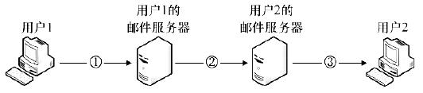
A. SMTP、SMTP、SMTP |  | B. POP3、SMTP、POP3
C. POP3、SMTP、SMTP |  | D. SMTP、SMTP、POP3
(10) 【2013 统考真题】下列关于SMTP 的叙述中,正确的是( |  |  | )
I.只支持传输7 比特ASCII 码内容 |  | II.支持在邮件服务器之间发送邮件
III.支持从用户代理向邮件服务器发送邮件 |  | IV.支持从邮件服务器向用户代理发送邮件
A. 仅I、II 和III | B. 仅I、II 和IV | C. 仅I、III 和IV |  | D. 仅II、III 和IV
(11) 【2015 统考真题】通过POP3 协议接收邮件时, 使用的传输层服务类型是( |  |  |  |  | )
A. 无连接不可靠的数据传输服务 |  | B. 无连接可靠的数据传输服务
C. 有连接不可靠的数据传输服务 |  | D. 有连接可靠的数据传输服务
(12) 【2018 统考真题】无须转换即可由SMTP 直接传输的内容是( |  |  |  | )
A. JPEG 图像 | B. MPEG 视频 | C. EXE 文件 |  | D. ASCII 文本
6.5 万维网(答案见原书P294)
(1) 下面的( | ) 协议中,客户机与服务器之间采用面向无连接的协议进行通信。
A. FTP |  | B. SMTP | C. DNS | D. HTTP
(2) 从协议分析的角度, WWW 服务的第一步操作是浏览器对服务器的( |  |  |  | )
A. 请求地址解析 |  | B. 传输连接建立 | C. 请求域名解析 | D. 会话连接建立
(3)TCP 和UDP 的一些端口保留给一些特定的应用使用。为HTTP 保留的端口号为( |  |  |  |  | )
A. TCP 的80 端口 |  | B. UDP 的80 端口 | C. TCP 的25 端口 | D. UDP 的25 端口
·第72 页，共75页·

公众号：做题本集结地 | 速刷CN·王道·6.应用层
(4) 从某个已知的URL 获得一个万维网文档时,若该万维网服务器的IP 地址开始时并不知道,则需要
用到的应用层协议有( ①),需要用到的传输层协议有( ②)
①A. FTP、HTTP | B. DNS、FTP | C. DNS、HTTP |  | D. TELNET、HTTP D. TCP、IP  D. WWW 地址
②A. UDP | B. TCP | C. UDP、TCP |  | D. TELNET、HTTP D. TCP、IP  D. WWW 地址
(5) 万维网上的每个页面都有一个唯一的地址,这些地址统称为( |  |  | ) | D. TELNET、HTTP D. TCP、IP  D. WWW 地址
A. IP 地址 | B. 域名地址 | C. 统一资源定位符 |  | D. TELNET、HTTP D. TCP、IP  D. WWW 地址
(6) 使用鼠标单击一个万维网文档时,若该文档除有文本外,还有三幅gif 图像,则在HTTP/1.0 中需要
建立( | ) 次TCP 连接。 | C. 2 | D. 1
A. 4 | B. 3 | C. 2 | D. 1
(7) 仅需Web 服务器对HTTP 报文进行响应,但不需要返回请求对象时, HTTP 请求报文应该使用的方
法是( | )
A. GET | B. PUT |  | C. POST | D. HEAD
(8)HTTP 是一个无状态协议,然而Web 站点经常希望能够识别用户,这时需要用到( |  |  |  |  |  |  | )
A. Web 缓存 |  | B. Cookie | C. 条件GET |  |  | D. 持久连接
(9) 下列关于Cookie 的说法中, 错误的是( |  |  | )
A. Cookie 仅存储在服务器端 |  |  | B. Cookie 是服务器产生的
C. Cookie 会威胁客户的隐私 |  |  | D. Cookie 的作用是跟踪用户的访问和状态
(10) 以下关于非持续连接HTTP 特点的描述中,错误的是( |  |  |  |  | )
A. HTTP 支持非持续连接与持续连接
B. HTTP/1.0 使用非持续连接,而HTTP/1.1 的默认方式为持续连接
C. 非持续连接中对每次请求/ 响应都要建立一次TCP 连接
D. 非持续连接中读取一个包含100 个图片对象的Web 页面, 需要打开和关闭100 次TCP 连接
(11) 若浏览器支持并行TCP 连接, 使用非持久的HTTP/1.0 协议请求浏览1 个Web 页, 该页中引用同
一网站上的7 个小图像文件,则从浏览器为传输Web 页请求建立TCP 连接开始,到接收完所有内容为
止,所需的往返时间RTT 数至少是( |  | ) | C. 8 | D. 9
A. 3 | B. 4 | ) | C. 8 | D. 9
(12) 假设主机通过HTTP/1.1(流水线方式) 请求浏览某个Web 服务器S 上的Web 页rfc.html, rfc.html
引用了同目录下的3 个JPEG 小图像(假设只有在收到rfc.html 后才能发送对其引用图像的请求), 一
次请求响应的时间为RTT,忽略其他各种时延,不考虑拥塞控制和流量控制,则从发出HTTP 请求报文
开始到收到全部内容为止,所耗费的时间是( |  | ) | C. 4RTT | D. 4.5RTT
A. 2RTT | B. 2.5RTT | ) | C. 4RTT | D. 4.5RTT
·第73 页，共75页·

公众号：做题本集结地 | 速刷CN·王道·6.应用层
(13) 主机通过超链接http:⎳www.cskaoyan.com/index.html 请求浏览Web 页index.html,若浏览器使用
流水线方式的HTTP/1.1 协议,该Web 页引用了同一网站上的7 个小图像文件,假设主机到本地域名服务器和互联网上各服务器的往返时延均为1RTT。本地域名服务器只提供递归查询服务, 其他域名服务器只提供迭代查询服务, 忽略其他所有时延, 则从点击超链接开始到浏览器接收到所有内容为
止, 所需的往返时间RTT 数最多是( |  | ) | C. 7 | D. 8
A. 5 | B. 6 | ) | C. 7 | D. 8
(14) 主机H 通过持久的HTTP/1.1 协议请求服务器S 上的5KB 数据, 最大段长MSS = 1KB, 往返时间RTT = 50ms, 最长报文段寿命MSL = 800ms, 假设双方的接收窗口都足够大, 当H 收到来自S 的第一个携带数据的报文段后, 立即向S 发送连接释放报文段(注: 连接释放报文段可以携带数据信息或确认信息)。从H 请求与S 建立TCP 连接时刻起, 到H 进入CLOSED 状态为止, 所需的时间至少是( )
A. 1000ms B. 1200ms C. 1600ms D. 1800ms
(15) 假定一个NAT 路由器的公网地址为205.56.79.35,并且有如下表项:
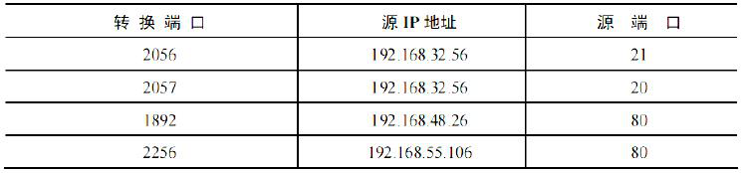
它收到一个源IP 地址为192.168.32.56、源端口为80 的分组,其动作是( )
A. 转换地址,将源IP 变为205.56.79.35,端口变为2056,然后发送到公网B. 添加一个新的条目, 转换IP 地址及端口然后发送到公网
C. 不转发,丢弃该分组
D. 直接将分组转发到公网
(16) 【2014 统考真题】使用浏览器访问某大学的Web 网站主页时,不可能使用到的协议是( |  |  |  |  | )
A. PPP | B. ARP | C. UDP | D. SMTP |  | )
(17) 【2015 统考真题】某浏览器发出的HTTP 请求报文如下。下列叙述中,错误的是( |  |  |  | ) | )
GET/index.htmlHTTP/1.1
Host:www.test.edu.cn
Connection:Close
Cookie:123456
A. 该浏览器请求浏览index.html C. 该浏览器请求使用持续连接 | B. index.html 存放在www.test.edu.cn 上D. 该浏览器曾经浏览过www.test.edu.cn
·第74 页，共75页·

公众号：做题本集结地 | 速刷CN·王道·6.应用层
(18) 【2022 统考真题】假设主机H 通过HTTP/1.1 请求浏览某Web 服务器S 上的Web 页news408. html, news408.html 引用了同目录下的1 幅图像, news408.html 文件大小为1MSS(最大段长), 图像文件大小为3MSS, H 访问S 的往返时间RTT = 10ms, 忽略HTTP 响应报文的首部开销和TCP 段传输时延。若H 已完成域名解析, 则从H 请求与S 建立TCP 连接时刻起, 到接收到全部内容止, 所需的时间至少
是( | ) | B. 40ms | C. 50ms | D. 60ms
A. 30ms |  | B. 40ms | C. 50ms | D. 60ms
(19) 【2024 统考真题】若浏览器不支持并行TCP 连接, 使用非持久的HTTP/1.0 协议请求浏览1 个Web 页,该页中引用同一网站上的7 个小图像文件, 则从浏览器为传输Web 页请求建立TCP 连接开
始, 到接收完所有内容为止,所需要的往返时间RTT 数至少是( |  |  | ) | D. 16
A. 4 | B. 9 | C. 14 | ) | D. 16
·第75 页，共75页·

